0 | Questions préliminaires
- Quelle est l’activité du client ?
- Ventes e-commerce en B2B et/ou B2C ?
- Le vendeur gère-t-il des tarifs spécifiques ?

1 | Installation du logiciel et du module Atoo-Sync GesCom

A | Paramétrage de la Gestion Commerciale

Création compte utilisateur dans la Gestion Commerciale
Se connecter en <Administrateur> et créer un nouvel utilisateur dans le groupe Administrateur
- Fichier > Autorisation d'accès > Utilisateurs
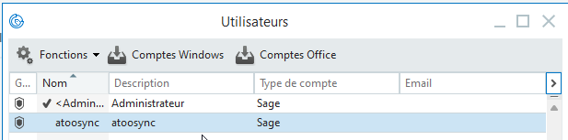
Nom : atoosync
Description : atoosync
Groupe : <Administrateur>
- Copier le mot de passe provisoire et se déconnecter
Ouvrir la base Sage
- C:\Users\Public\Documents\Sage\Entreprise 100c\Bijou.gcm
Se connecter à l'aide du mdp provisoire (affecter un nouveau mdp > atoosync)

Désactivation du compte dans la Gestion Commerciale
Désactiver le compte sage atoosync
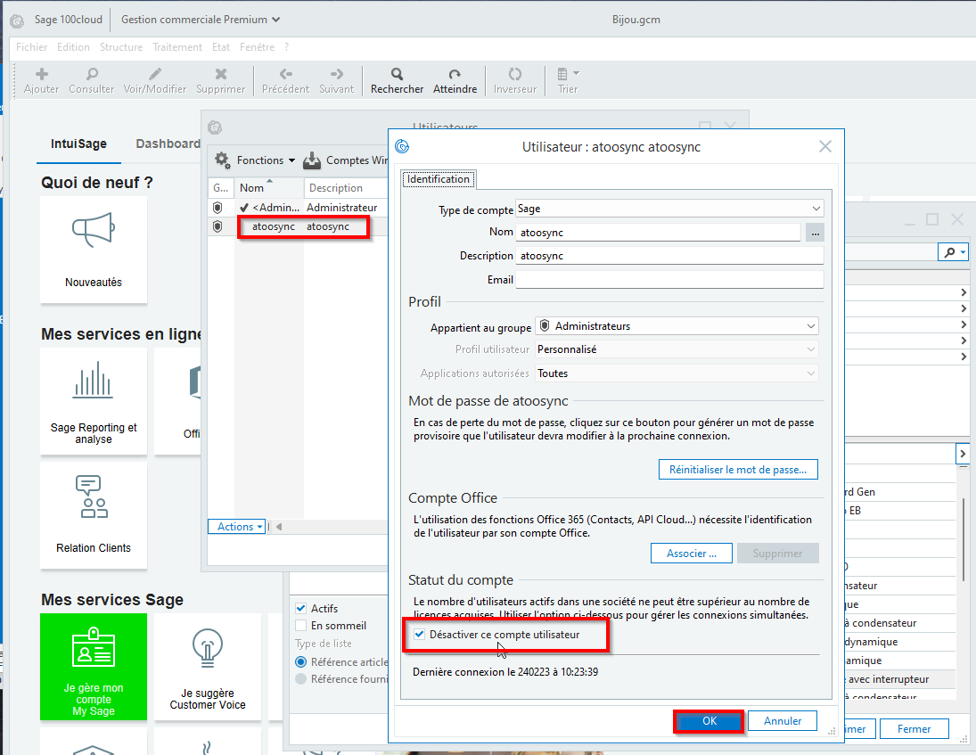

Vérification de la version Objets Métiers
Vérifier la version du fichier objets100c.dll des Objets métiers situé dans :
- C:\Program Files (x86)\Common Files\Sage\Objets métiers
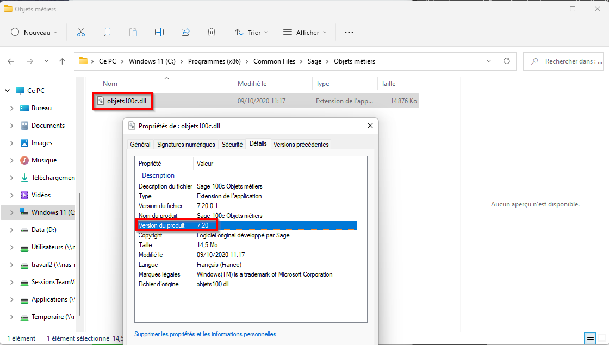

B | Téléchargement du logiciel Atoo-Sync GesCom
Télécharger le module correspondant à la version de la .dll des Objets Métiers depuis l'espace client Atoo Next
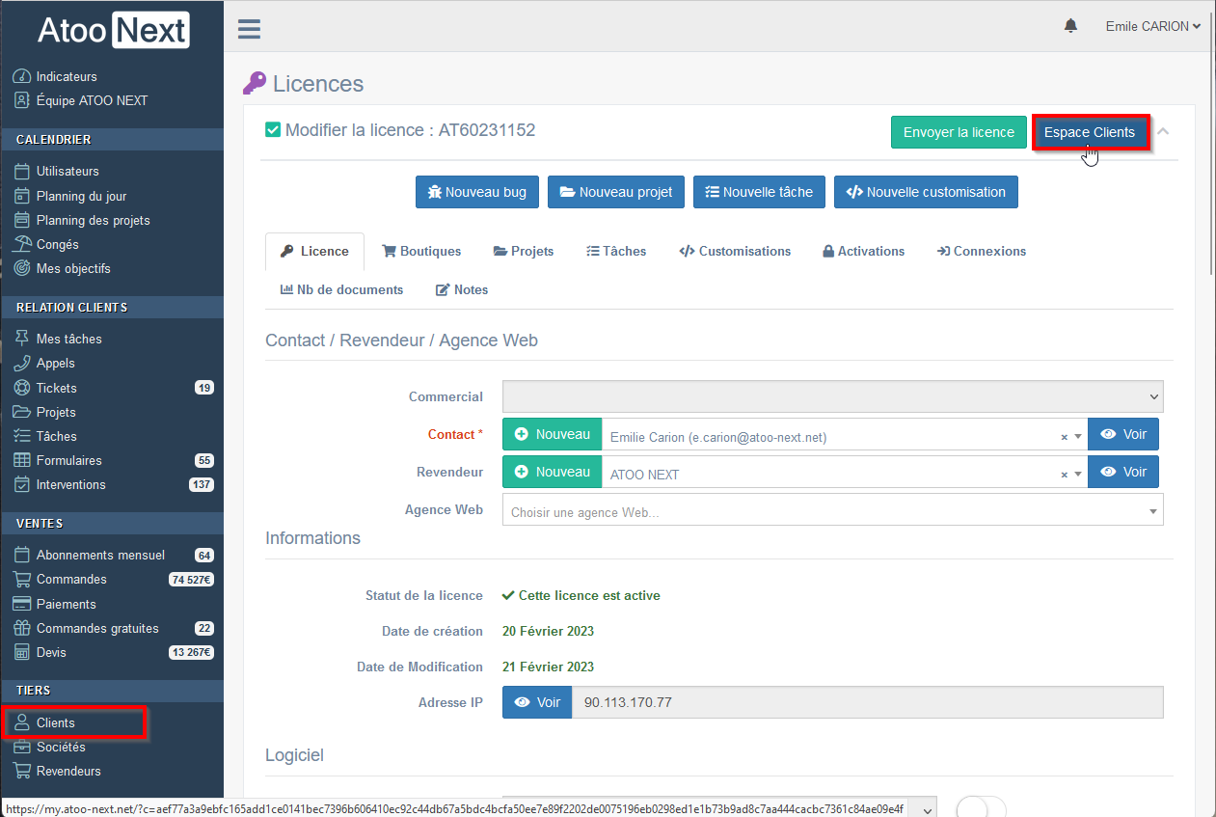
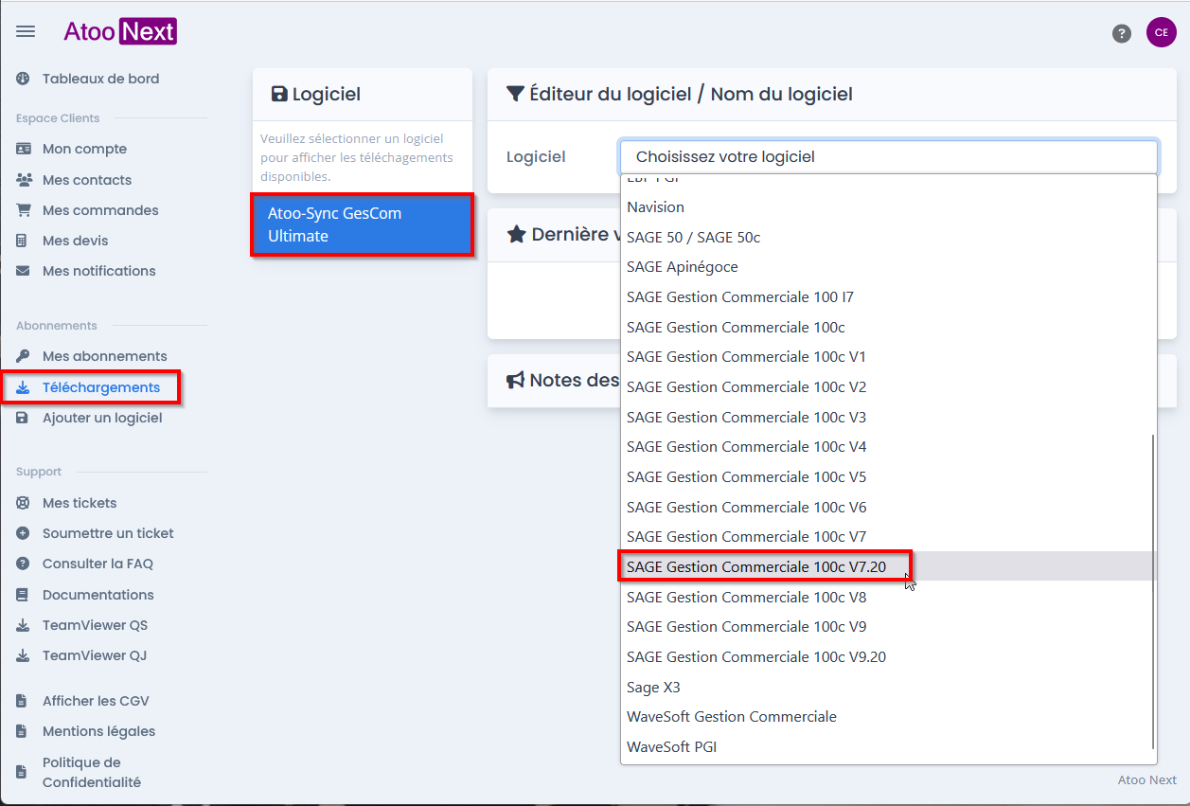

C | Installation Logiciel Atoo-Sync
Lancer l’installation du logiciel Atoo-Sync sur le poste où se trouve la Gestion Commerciale
Lors de la première ouverture du logiciel, Atoo-Sync vous demande d’entrer votre identifiant ainsi que votre licence
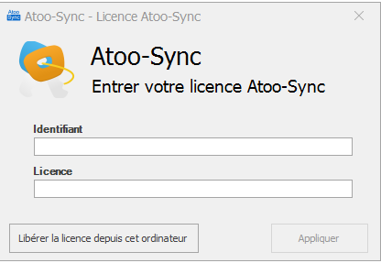
Ces informations sont disponibles dans le menu "Mes abonnements" https://my.atoo-next.net
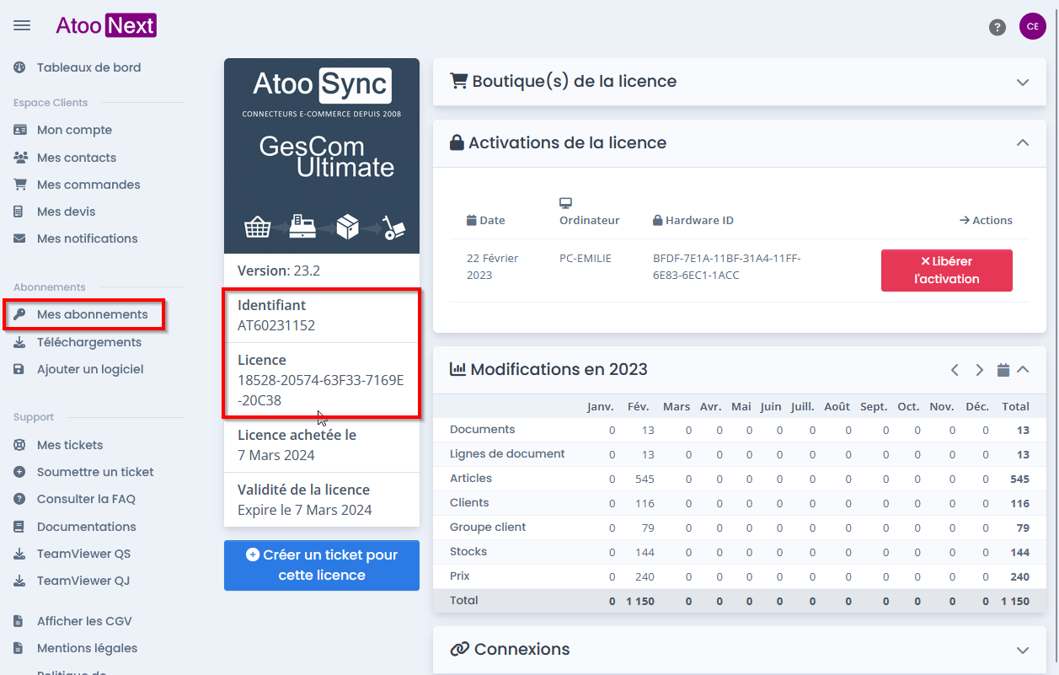
Une fois la licence validée le logiciel vous propose de créer un nouveau profil.

D | Installation Module sur une boutique PrestaShop
Le module PrestaShop se trouve dans le dossier :
- C:\Program Files (x86)\Atoo Next\Atoo-Sync GesCom\Shops\PrestaShop\Modules
Choisir le module correspondant à votre configuration et compresser ce dossier afin de l'importer sur PrestaShop
Importer le module dans > Module > Gestionnaire de module > importer
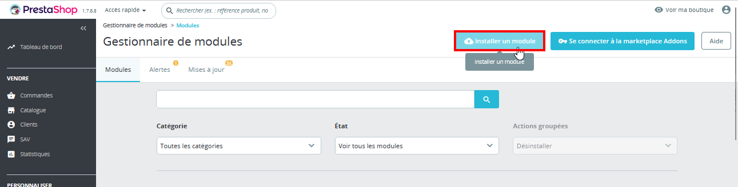

2 | Configuration du logiciel Atoo-Sync GesCom

A | Configuration du Profil

Créer un Nouveau Profil
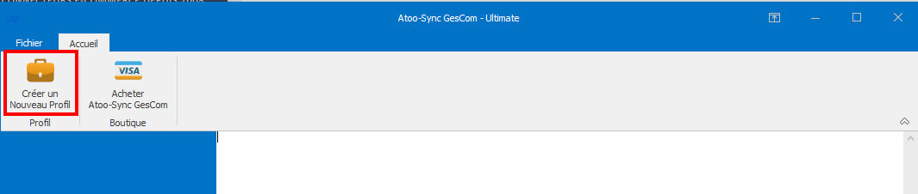

Configuration de site
Renseigner l’url de la boutique e-commerce ainsi que le mot de passe renseigné dans le module Atoo-Sync GesCom
Ne pas oublier de saisir un slash "/" à la fin de l'URL.
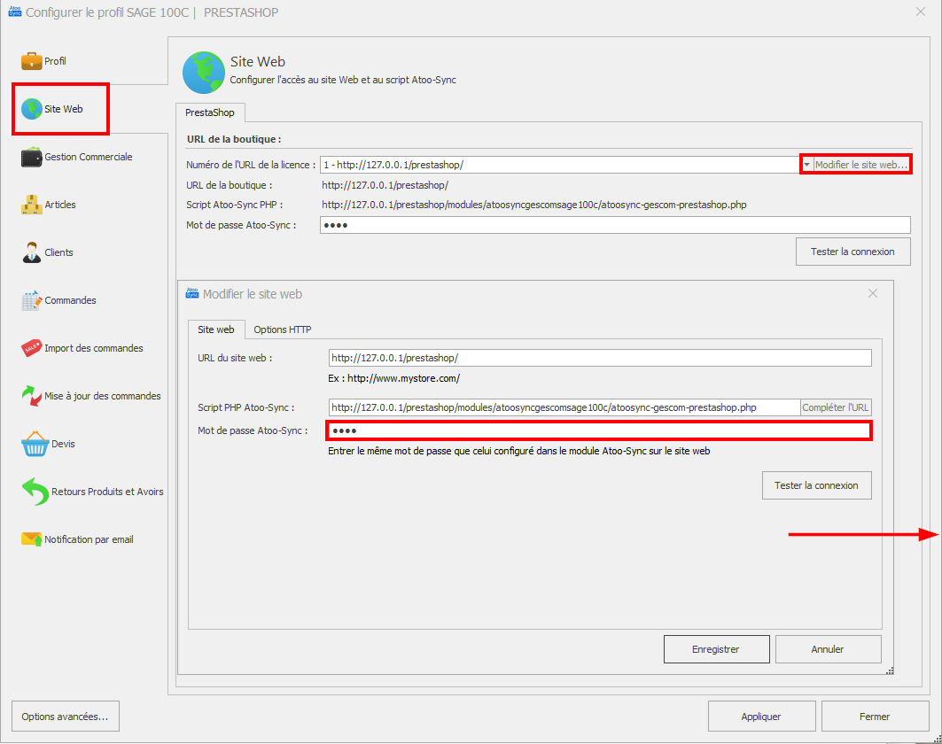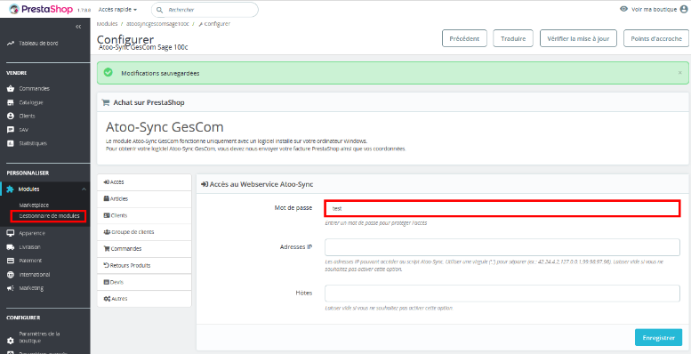
Cliquer ensuite sur « Compléter l’URL »
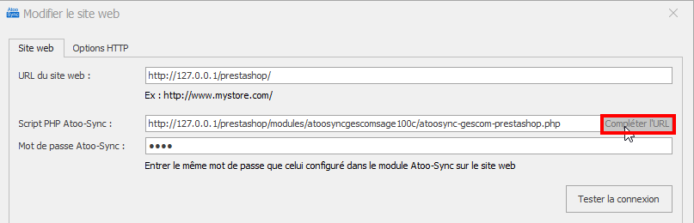
Si l’url ne se complète pas automatiquement voici les urls pour les modules PrestaShop et Woocomerce
Module PrestaShop
https://votresite/prestashop/modules/atoosyncgescomsage100c/atoosync-gescom-prestashop.php
Module WooCommerce
https://votresite/woocommerce/atoosync-gescom/atoosync-gescom-woocommerce.php

Test de connexion
Tester la connexion au site ainsi que la connexion à la base de données de la Gestion Commerciale

Mappage des articles remises…
Avant de commencer le paramétrage de la configuration du profil, il est important de réaliser le mappage des articles remises :
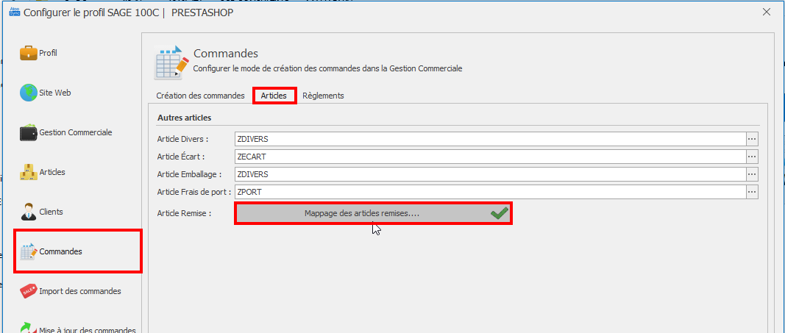
Configurer les différents articles qui seront utilisé pour créer les frais de port, les emballage et les remises.
Attention l’article « ZECART » doit être paramétré comme suit dans la Gestion Commerciale :
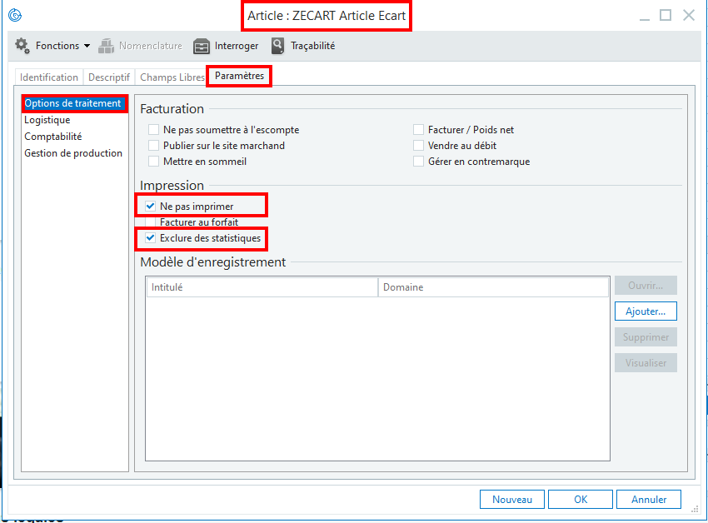
Article Divers : référence de l’article dans la gestion commerciale (non suivi en stock) qui sera utilisé dans le cas où la référence de l’article de la boutique e-commerce n’est pas reconnu lors de l’import des commandes.
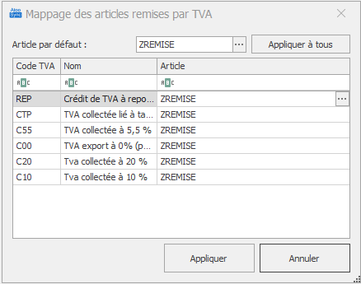
Le mappage des articles permet de renseigner l’article dans la gestion commerciale qui sera utilisé lorsque la commandes contient des remise en pied de page.
Dans le cas où les lignes de la commande sont associés à plusieurs taux de TVA, le logiciel peut affecter automatiquement un ratio de remise en fonction de la base HT de chaque TVA. Cela permet d’affecter les montants de remise sur chaque taux de TVA.
Mappage des différents codes de TVA de la gestion commerciale avec l’article remise correspondant.

B | Onglet Articles

Export des articles vers la boutique
Possibilité d’exporter les articles de la Gestion Commerciale vers la boutique e-commerce
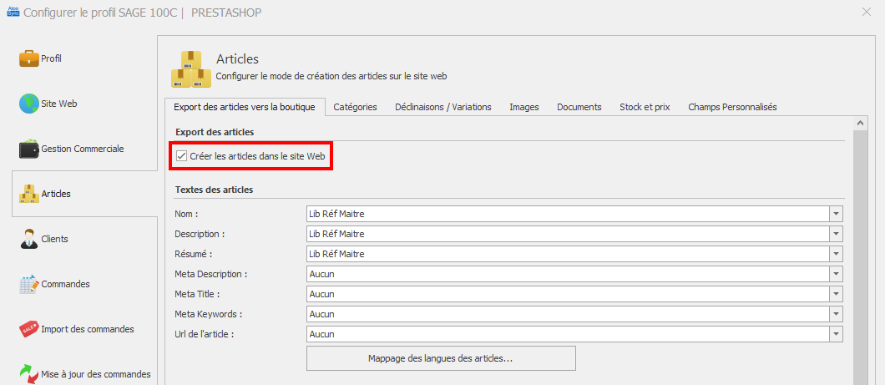
Les différentes listes déroulantes affichent les champs standards ainsi que les champs personnalisés créés dans la gestion commerciale.
Sélectionner pour chaque champ de la boutique e-commerce, le champ de la gestion Commerciale correspondant où le laisser vide.

Mappage des langues des articles
Permet de mapper les différents champs pour chaque langue de la boutique
ATTENTION : même si 1 seule langue est utilisée sur la boutique, le mappage doit être réalisé pour que les champs soient correctement intégrés par l’outil

Mappage des Taxes
Permet faire correspondre les taxes de la Gestion Commerciale avec les taxes de la boutique e-commerce.
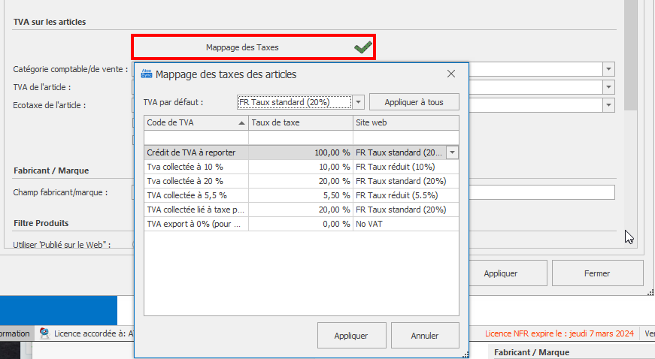

TVA sur les articles
Permet d’associer la catégorie comptable de la Gestion Commerciale avec la règle de taxe de la boutique e-commerce
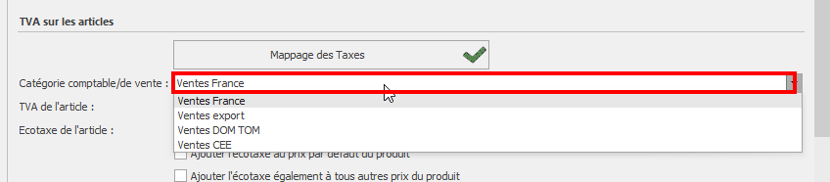
Dans la gestion commerciale, les catégories comptables sont définies ici :
Paramètres société > comptabilisation > Catégorie comptable
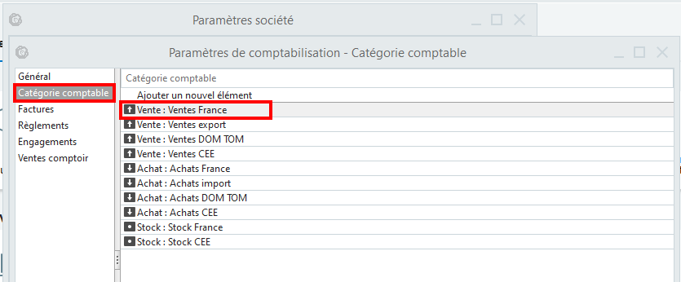
La liste déroulante TVA de l'article permet de sélectionner le code de taxe (Code taxe 1, Code taxe 2, Code taxe 3) utilisé pour la TVA de l'article.
Dans la Gestion Commerciale, les codes taxes sont visibles dans l‘onglet « Paramètres » > « Comptabilité » d’un article
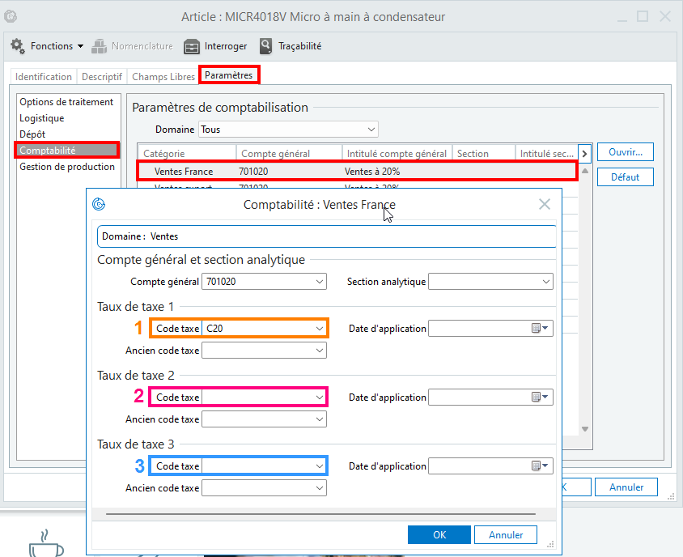

Eco-Participation
Sur PrestaShop : International > Taxes activer « Utiliser l’éco-participation »
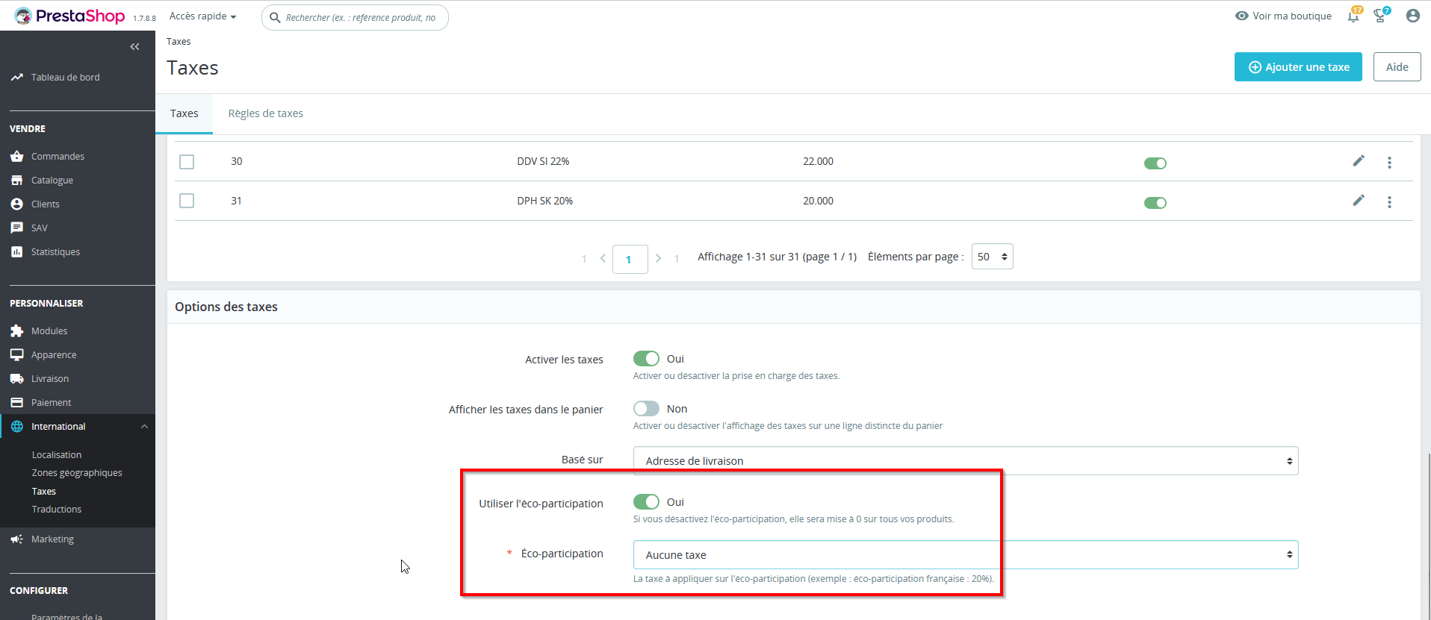
Dans la Gestion Commerciale les taux de taxes sont dans e menu « Structure » > « Comptabilité » > « Taux de taxe » :
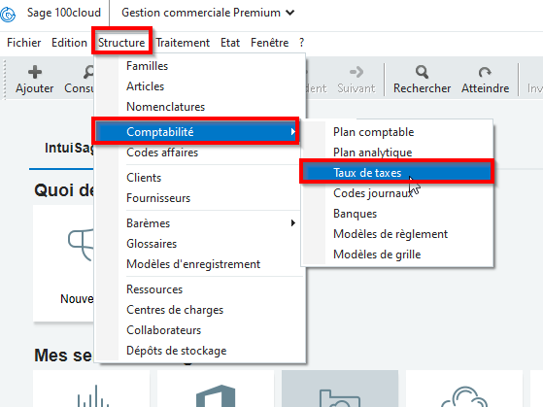

Les taux de taxes à utiliser pour l’éco-participation sont les taux de taxe parafiscale (TP)
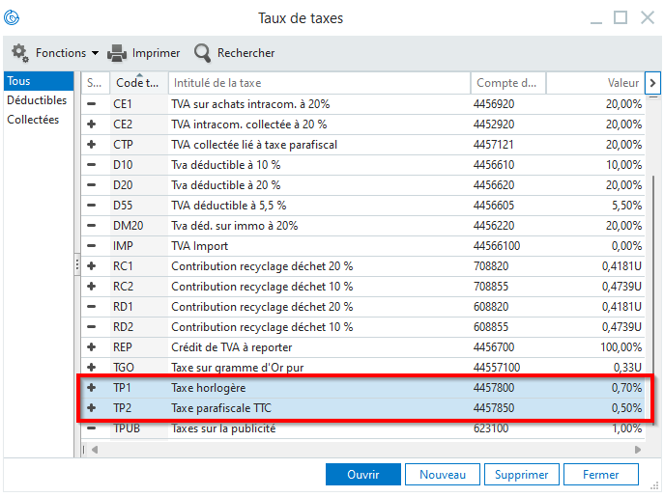
Sur la fiche article de la Gestion Commerciale, dans le l’onglet «Paramètre » > « Comptabilité » renseigner le Taux de taxe 3 pour la catégorie « Vente France »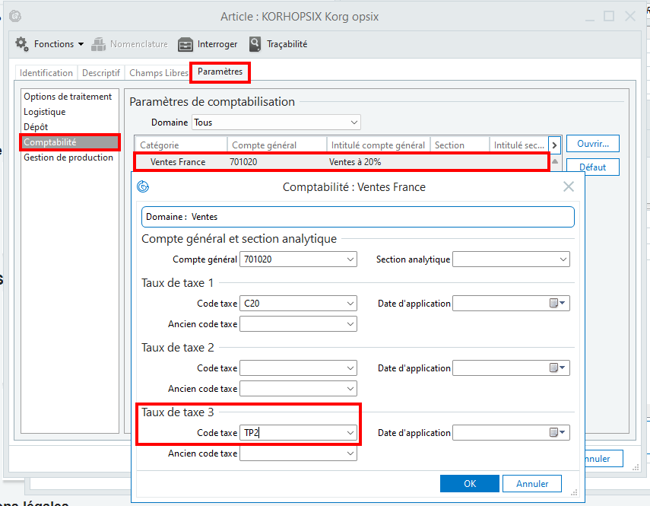
Dans la configuration du profil d’Atoo-Sync l’écotaxe se gère à ce niveau :
Renseigner le Code taxe 3
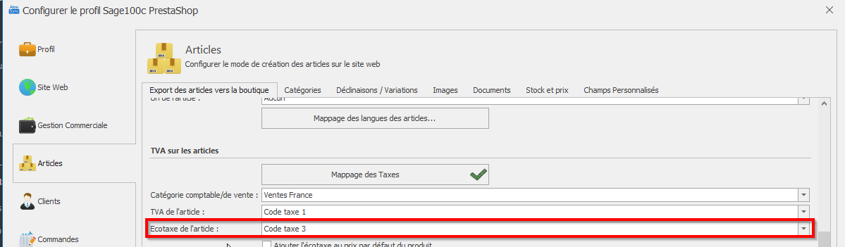
Synchronisation de l’article sur la boutique e-commerce
L’éco-participation apparait bien dans l’onglet « Prix » :
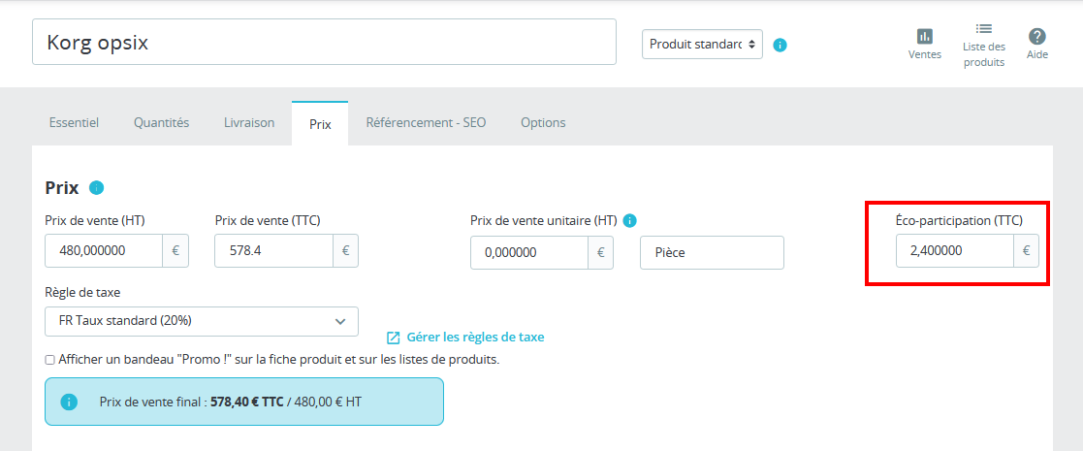
Aperçu de l’article en front-office
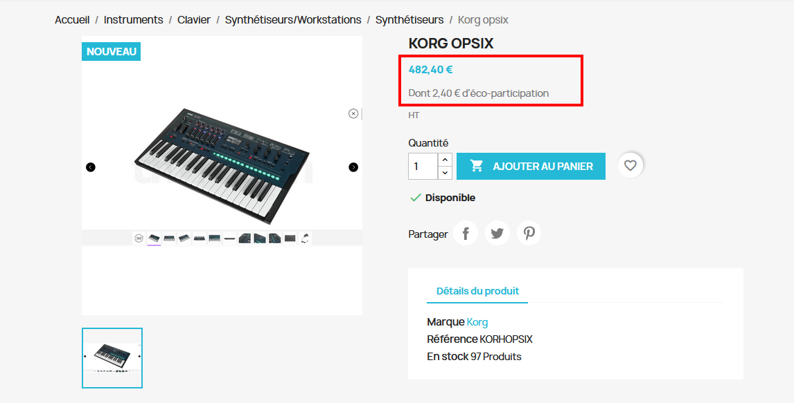

Catégories

Articles à Gamme
Pour les articles à gamme dans Sage, Atoo-Sync le gère nativement.
Dans la Gestion Commerciale les gammes sont disponibles dans « Paramètres Société » > « Articles » > « Gamme »
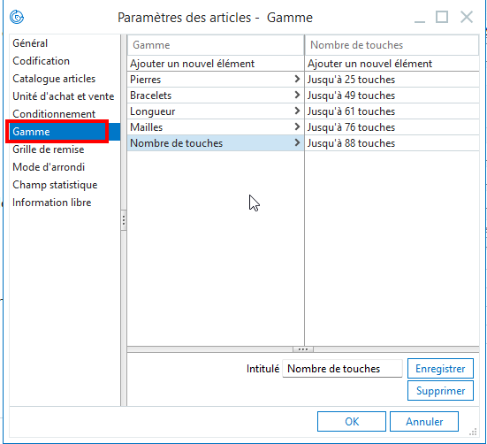
Exemple d’un article à Gamme dans la Gestion Commerciale
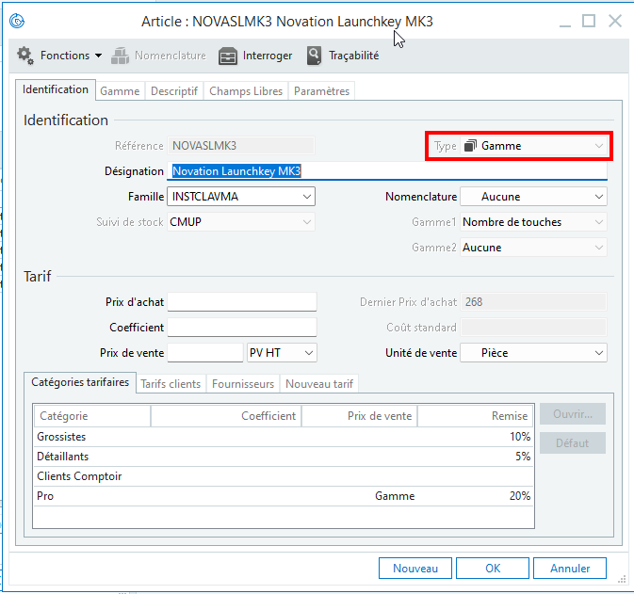
Dans l’onglet « Gamme » de l’article on retrouve les différentes références disponibles
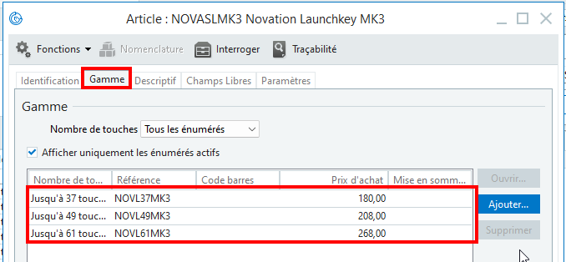
Une fois synchronisé sur PrestaShop, l’article apparait comme Produit avec déclinaisons
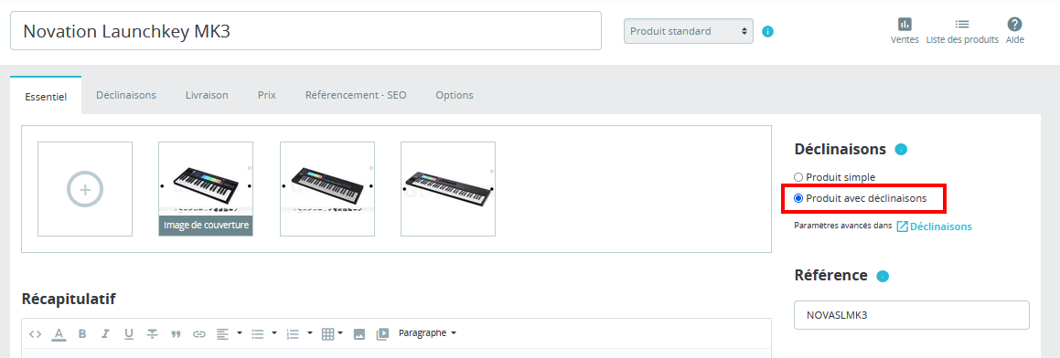
Les différentes déclinaisons de l’article sont disponibles dans l’onglet « Déclinaisons »
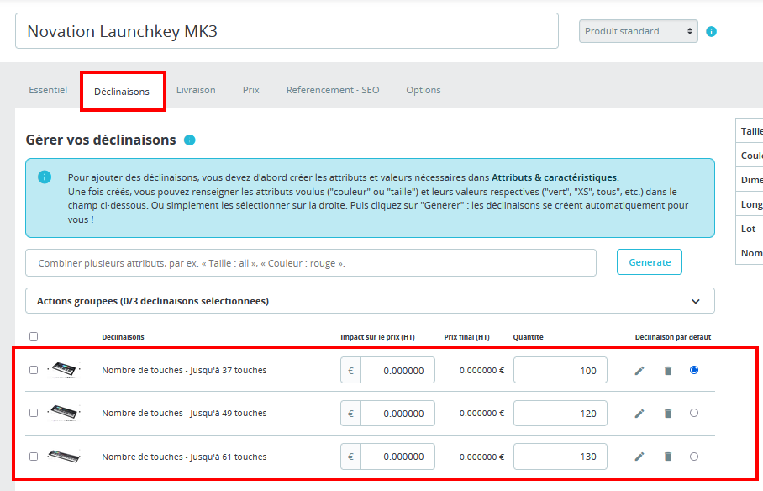

SOLUTION : Pour les clients qui n’ont pas l’option de gestion de gammes dans leur Gestion Commerciale, il est possible d’utiliser le regroupement d’article (onglet Déclinaisons/Variations).
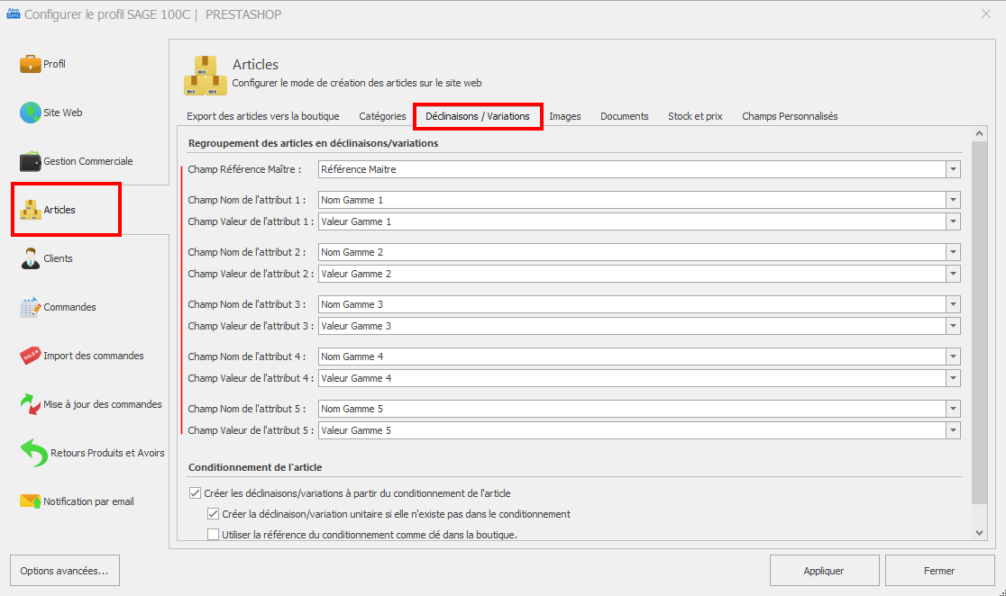
Cette fonctionnalité permet de regrouper des articles simples de la gestion commerciale comme article à déclinaisons (PrestaShop)
Pour cela, les champs « Informations libres » suivants doivent être créés sur Sage :
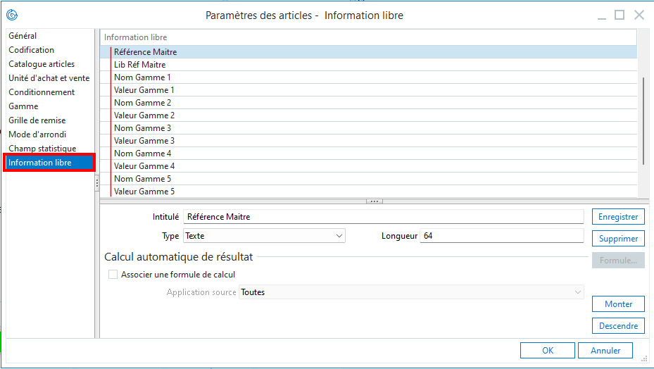
- Une référence maître (permet de regrouper votre gamme d’article sous une référence)
- Le libellé référence maître pour avoir un libellé "générique" dans la désignation de l’article sur PrestaShop
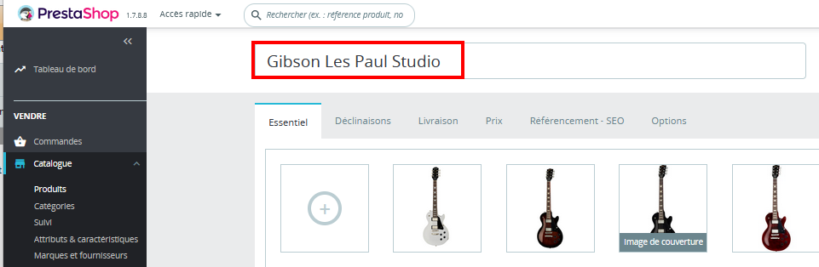
- Les noms de gamme
- Les valeurs de la gamme
Vous pouvez créer jusqu'à 5 niveaux pour un regroupement d'articles.
ATTENTION pour que le libellé de la référence maitre soit synchronisé dans PrestaShop, renseigner le champ « Lib Réf Maitre » dans le Nom avant de réaliser la synchronisation des articles :
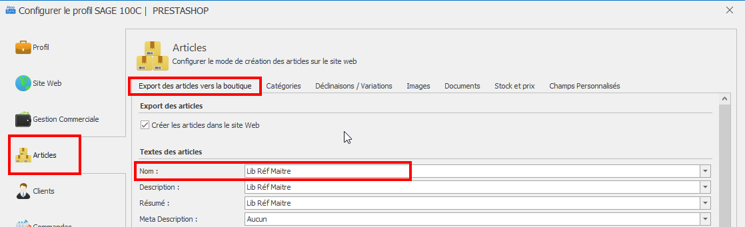
Ne pas oublier également de renseigner le champ « Lib Réf Maitre » dans le mappage des langues
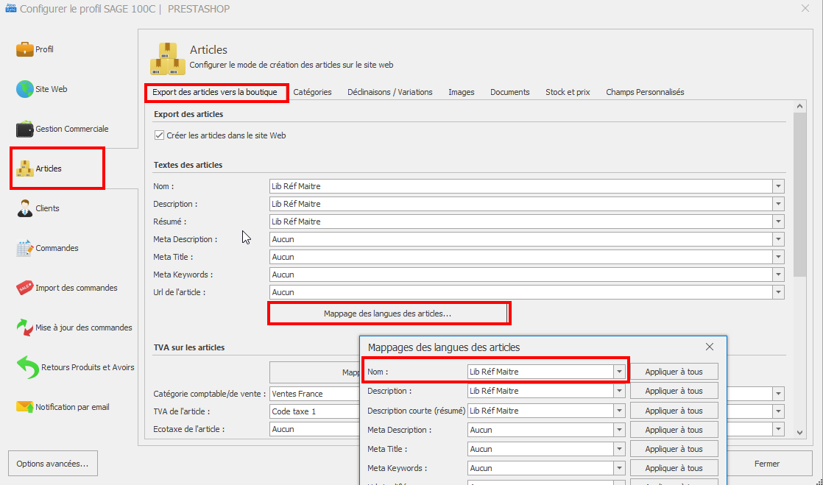

Catégorie supplémentaire
Possibilité d’ajouter une catégorie non hiérarchisée pour les articles dans un champ « Informations Libres » de la fiche article Sage.
ATTENTION : Cette catégorie doit exister dans PrestaShop. Le nom est utilisé pour définir cette catégorie doit être exactement identique dans le paramétrage du module et dans la Gestion Commerciale :
Dans cet exemple « Promotions » et « Soldes » sont deux catégories supplémentaires. Elles sont bien existantes dans les catégories de la boutique « PrestaShop » :
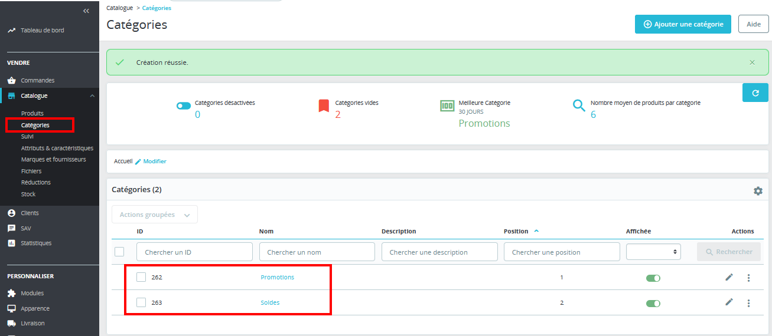
Dans la Gestion Commerciale ajouter un champ de type texte dans « Information libre » nommé « Catégorie Supplémentaire »
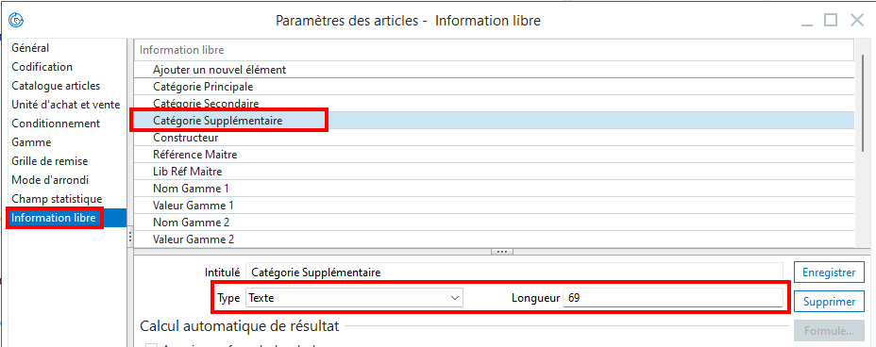
Sur la fiche article dans la Gestion Commerciale renseigner la ou les valeurs du champs « Catégorie supplémentaire »
Pour ajouter plusieurs valeurs, séparer les termes à l’aide du séparateur de votre choix (virgule, pipe, tiret…)
Ici le séparateur entre les valeurs est le pipe « | » :
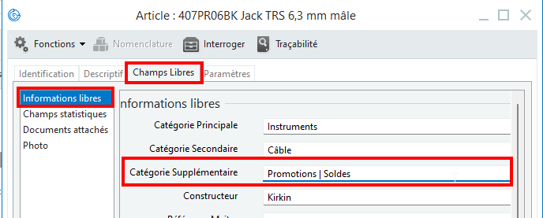
Dans la configuration du profil Atoo-Sync GesCom Articles > Catégories
Associer le champs « Catégorie supplémentaire » avec l’information libre « Catégorie Supplémentaire » de la Gestion Commerciale :
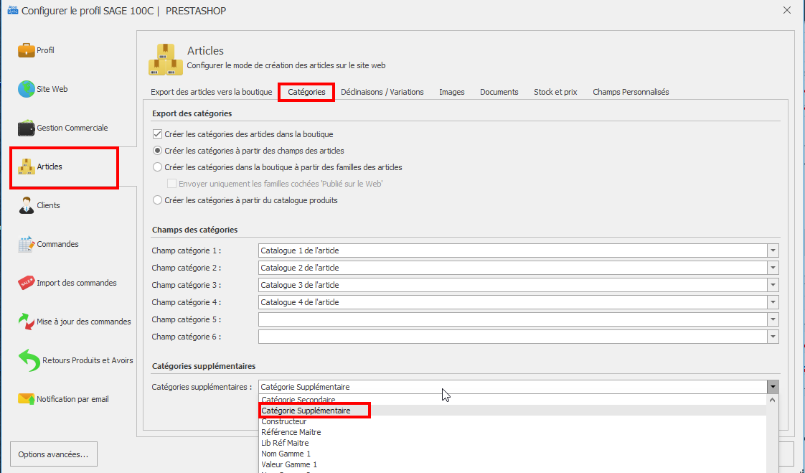
Paramétrage du module Atoo-Sync de PrestaShop :
Deux options sont possibles
- Utiliser le nom de la catégorie supplémentaire :
Module Atoo-Sync PrestaShop  Catégories supplémentaires de l'article | Gestion Commerciale  Article – Champs Libres
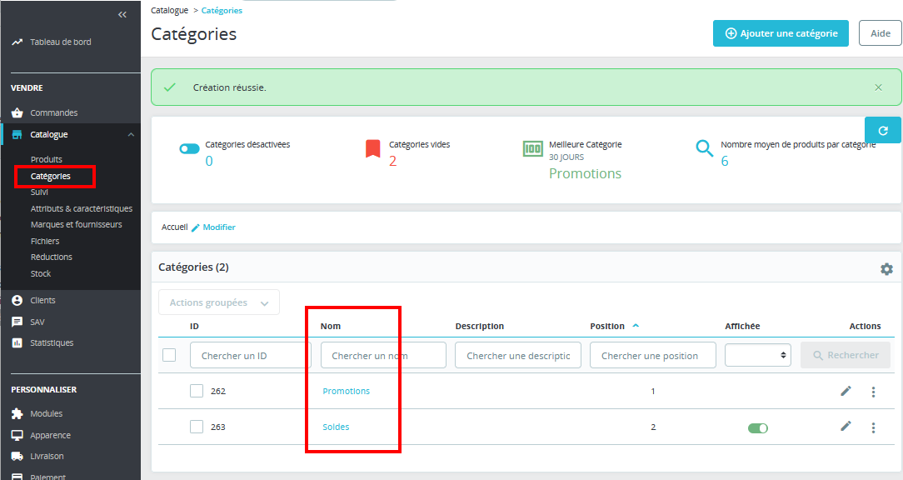

Dans cet exemple nous utilisons le nom des catégories de PrestaShop + le séparateur pipe « | »
Nous sélectionnons donc « Trouver les catégories » > « Trouver par le nom » et définissons le « Séparateur des catégories » « | » :
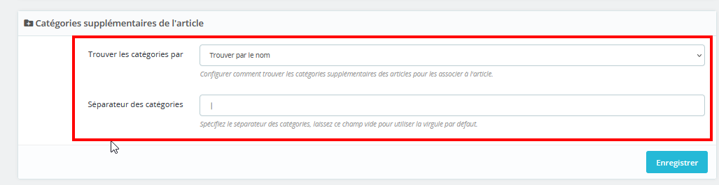
- Utiliser l’ID des catégories de PrestaShop
Module Atoo-Sync PrestaShop  Catégories supplémentaires de l'article | Gestion Commerciale  Article – Champs Libres
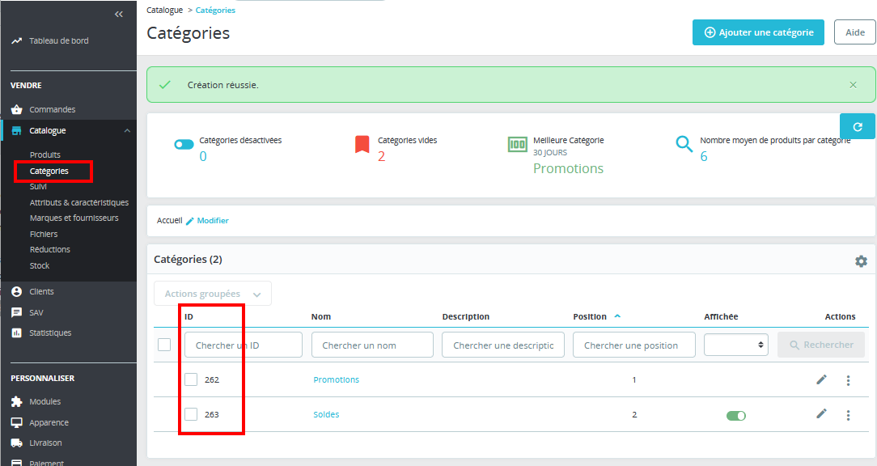 | 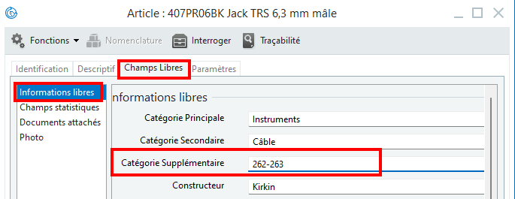

Dans cet exemple nous utilisons l’ID des catégories de PrestaShop + le séparateur tiret « - »
Nous sélectionnons donc « Trouver les catégories » > « Trouver par l’ID de la catégorie» et définissons le « Séparateur des catégories » « - » :
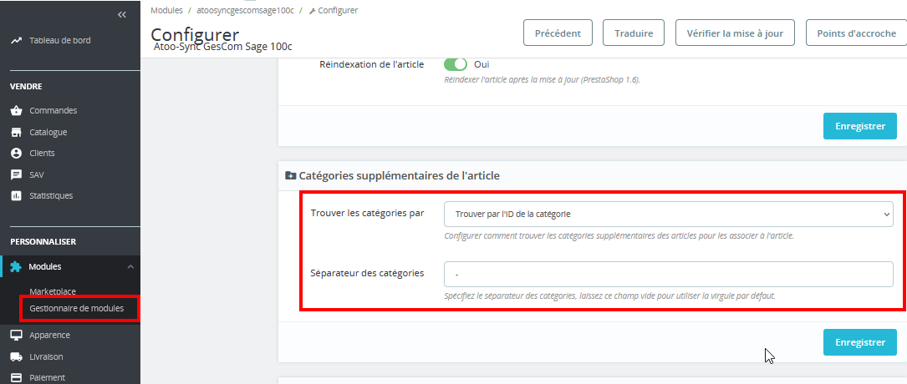

Déclinaisons / Variations

Regroupement d’articles
Permet de regrouper des articles simples de la gestion commerciale comme article à déclinaisons dans PrestaShop.
Une référence maître va regroupe toute la gamme. Cette référence est virtuelle et ne doit pas exister dans la Gestion Commerciale
Dans la Gestion Commerciale, l’article doit posséder au minimum 4 champs d’information libre :
- Référence Maître
- Libellé Référence Maître
- Nom Gamme
- Valeur Gamme
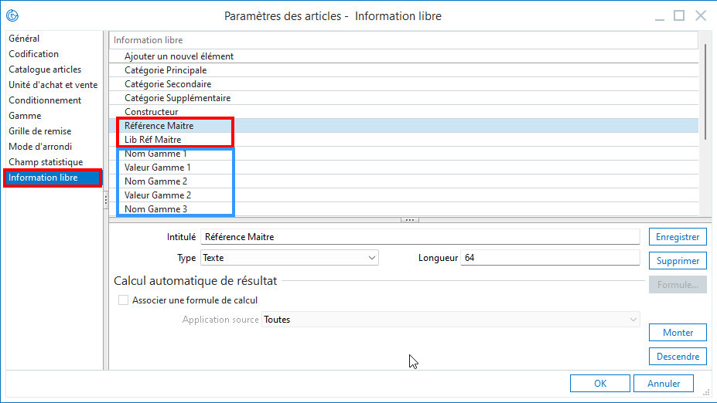
Exemple d’un article avec les informations libres renseignées dans la Gestion Commerciale
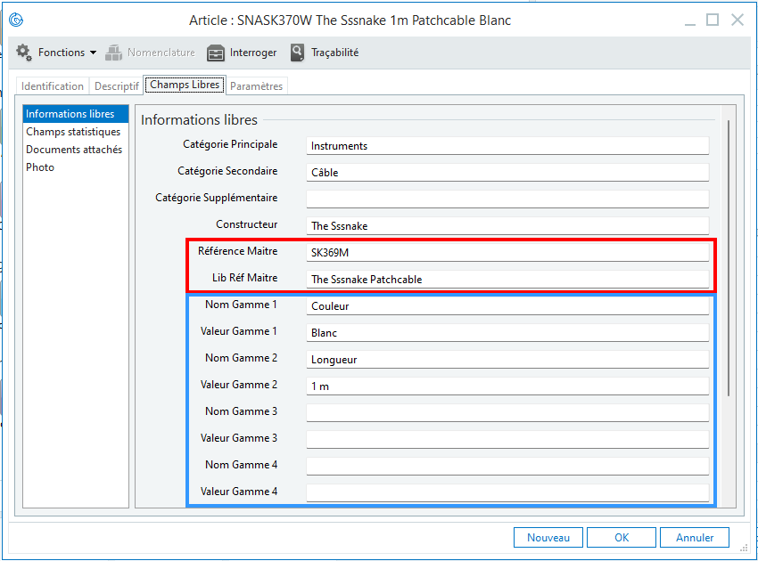
Dans le paramétrage du module PrestaShop Atoo-Sync s’assurer d’avoir cocher la mise à jour un produit maitre afin d’activer les déclinaisons pour les regroupements de produits :
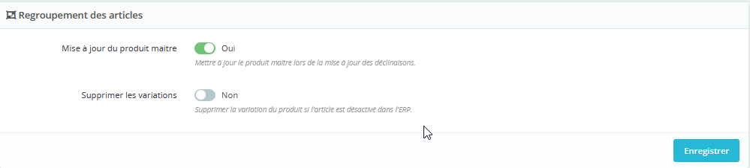Exemple d’un regroupement d’article (Ref maitre : SK369M)
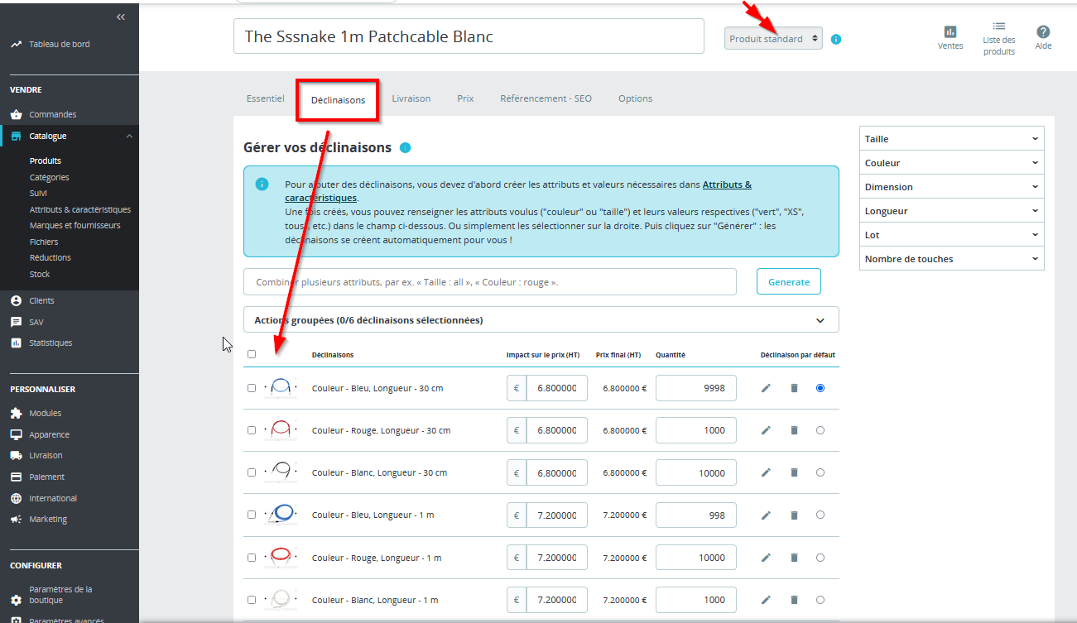

Conditionnement
Pour les articles à conditionnement il est possible de créer l’ensemble des déclinaisons/variations en cochant « Créer les déclinaisons/variations à partir du conditionnement de l’article »
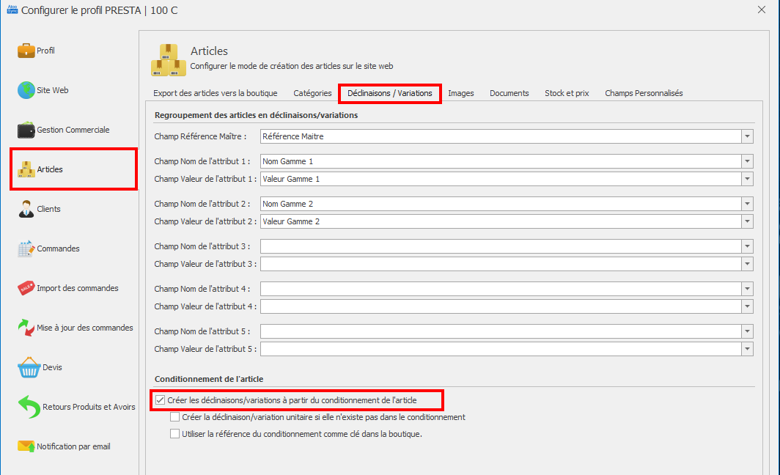
« Utiliser la référence du conditionnement comme clé dans la boutique »
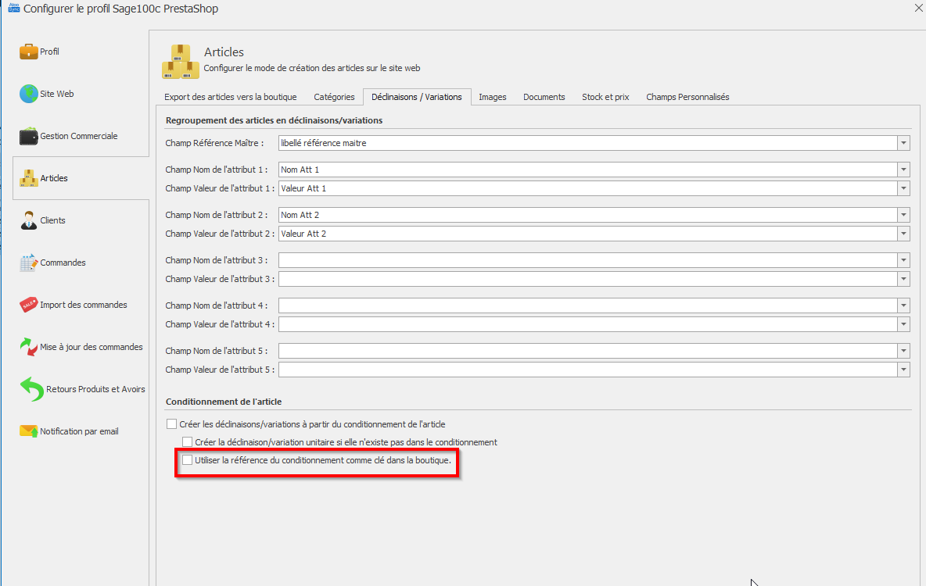
Si la case est cochée seuls les conditionnements possédants une référence seront remontés vers la boutique :
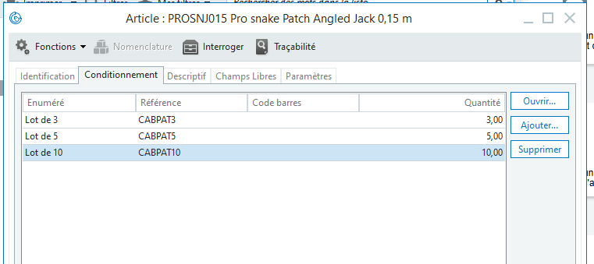

Stocks et Prix

Les stocks à utiliser
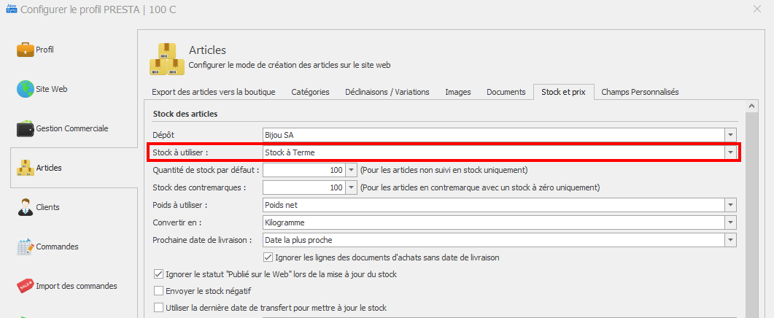
Pour informations voici les différentes valeurs de stock calculé par Atoo-Sync.
• Stock réel (Stock réel)
• Stock réel moins les commandes clients (Stock réel - Stock réservé)
• Stock disponible (Stock réel - Stock préparé - Stock réservé contremarque + Stock commandé contremarque)
• Stock à terme (Stock réel + Stock commandé - Stock réservé - Stock préparé)
• Stock à terme moins les commandes fournisseurs (Stock réel - Stock réservé - Stock préparé)

Prochaine date de livraison
La liste déroulante Prochaine date de livraison permet d'indiquer une date de livraison par rapport aux dates de livraison renseignées sur les bons de commandes fournisseurs.
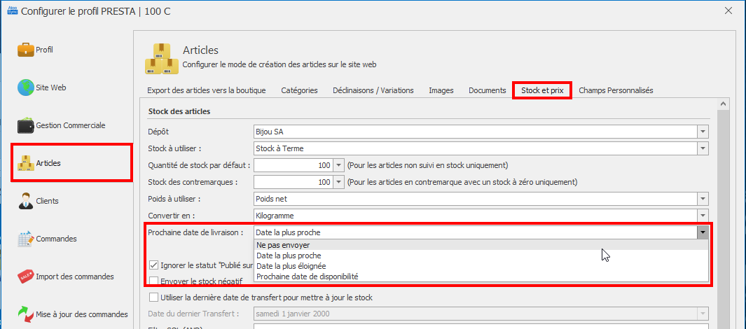
Exemple :
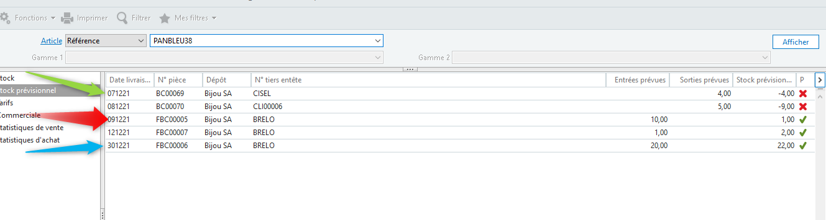
Nous lisons la date sur les lignes articles du bon de commande achat fournisseurs.
- Date la plus proche (en vert) : Nous allons envoyer la date la plus proche indiquée sur la ligne du document.
- Date la plus éloignée (en bleu) : Nous allons envoyer la date la plus éloignée indiquée sur la ligne du document.
- Prochaine date de disponibilité (en rouge) : Nous allons envoyer la prochaine date où le produit sera en positif en lisant les bons de commande fournisseurs et les bons de commandes clients.

Envoi du stock négatif
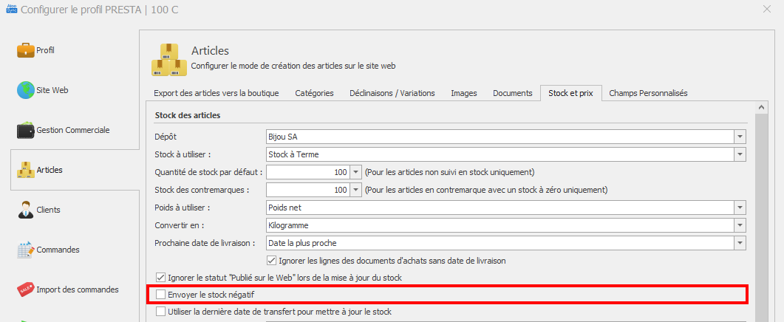
Si l’option est décochée les produits ayant stock négatif seront envoyé dans PrestaShop avec un stock à 0
Si l’option est cochée les produits ayant stock négatif seront envoyé dans PrestaShop avec un stock négatif

Soldes et Promotions
Activer les soldes et promotions disponibles dans la Gestion Commerciale :
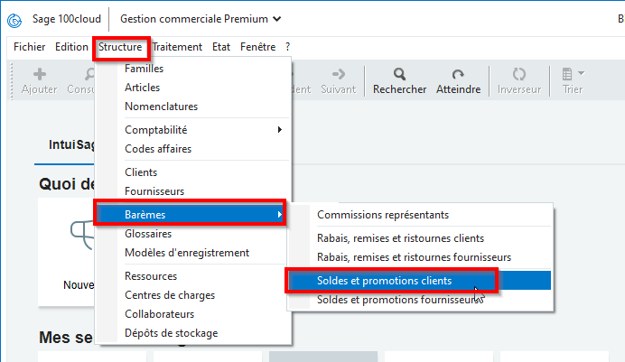
Cocher la case « Envoyer les soldes et promotions » dans la configuration du profil :
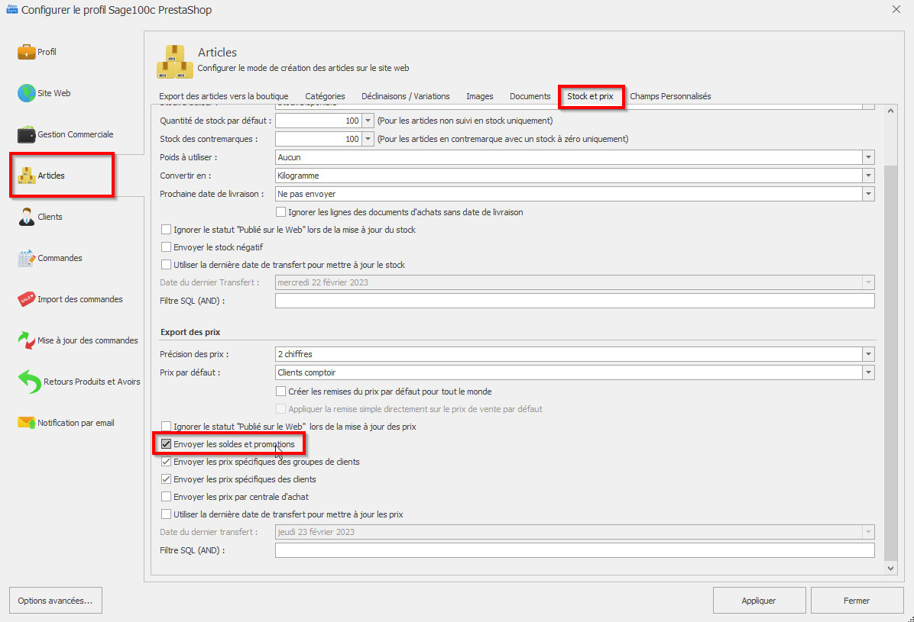

Prix Spécifiques
« Envoyer les prix spécifiques des clients »
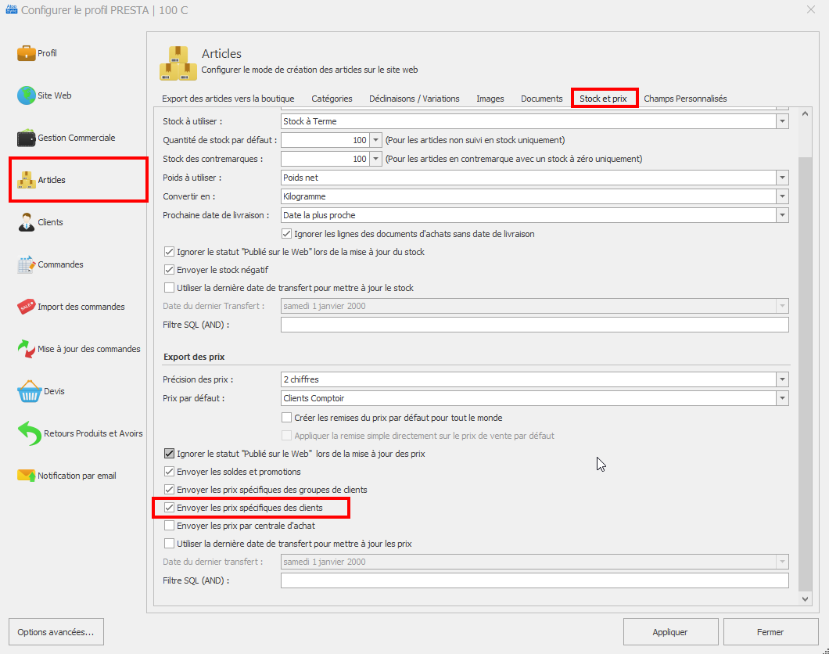
Envoi les prix définis dans l’onglet « Tarifs » de la fiche client de la Gestion Commerciale
- Centrale d’achat
- Catégorie tarifaire
- Remise par famille
- Tarifs d’exception (remise sur un ou plusieurs articles)
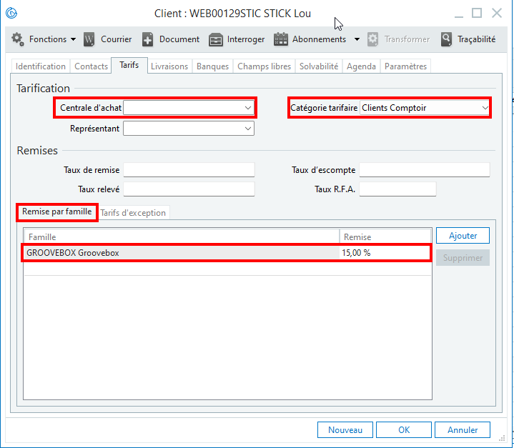
Dans la boutique e-commerce, sur un article de la famille « GROOVEBOX » dans l’onglet « Prix » le prix spécifique pour le client Lou STICK est bien affiché avec une remise de 15% :
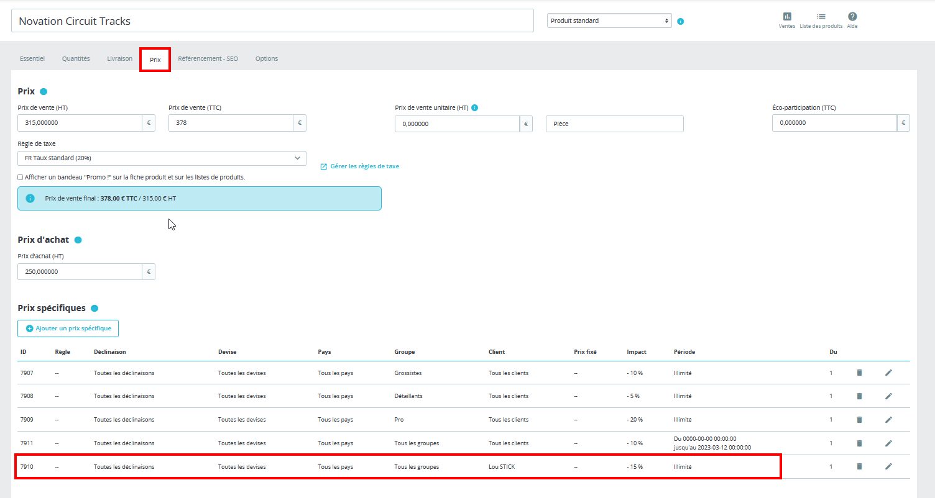
De la même façon sur le ou les articles définis dans l’onglet « Tarifs d’exception »
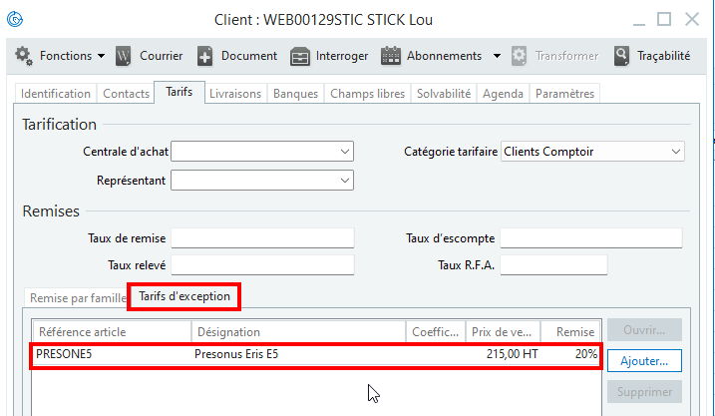
Dans l’onglet « Prix » de l’article sur la boutique e-commerce, le prix spécifique pour le client Lou STICK est bien affiché avec une remise de 20% :

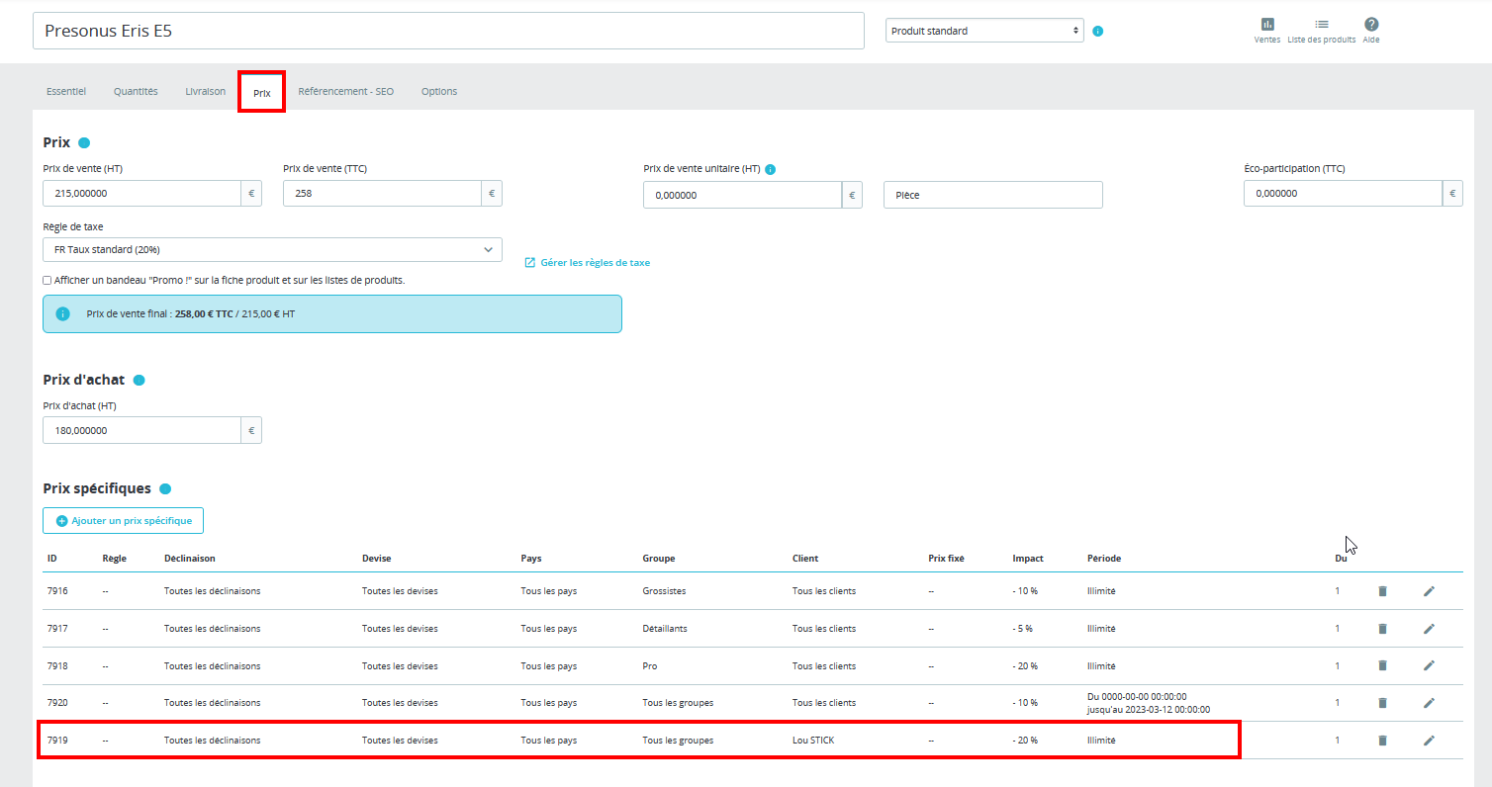

Champs personnalisés

Champs personnalisés des Articles (caractéristiques des articles)
Il est possible de synchroniser les caractéristiques de vos articles.
- Un champ « Information libre » doit exister dans la Gestion Commerciale
Exemple vous avez défini une « Information libre » > « Composition » :
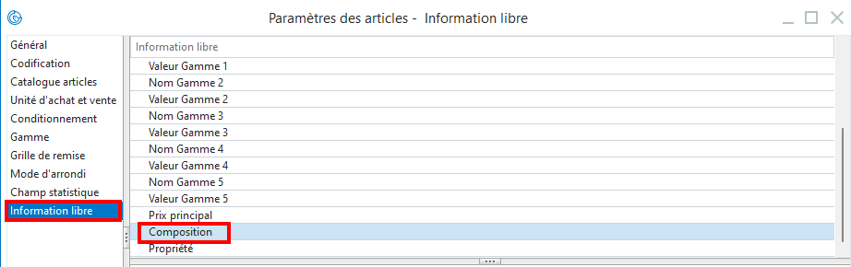
Sur la fiche article l’information libre « Composition » est renseignée avec une ou plusieurs valeurs :
Exemple d’article avec deux valeurs dans l’information libre « Composition ». Acajou et Palissandre :
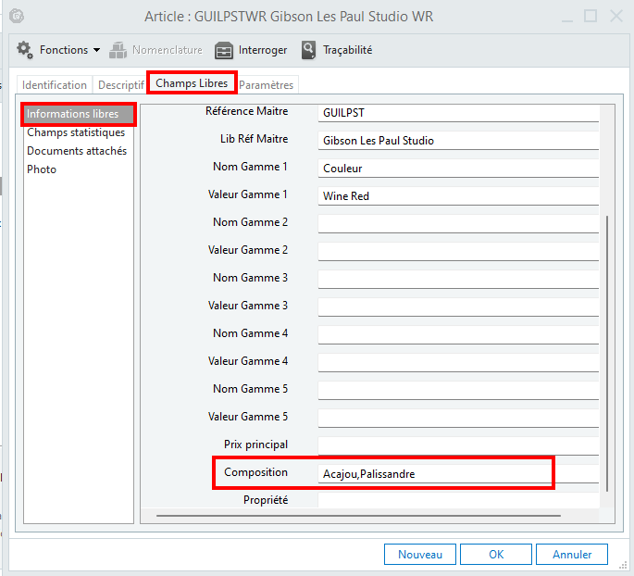
Si plusieurs valeurs sont renseignées, elles doivent être séparées par le séparateur de votre choix (ici la virgule « , »)
- Dans le module Atoo-Sync de PrestaShop dans le bloc « Modification des articles » cocher « Caractéristiques de l'article » afin de mettre à jour les caractéristiques de l'article lors de la mise à jour de celui-ci.
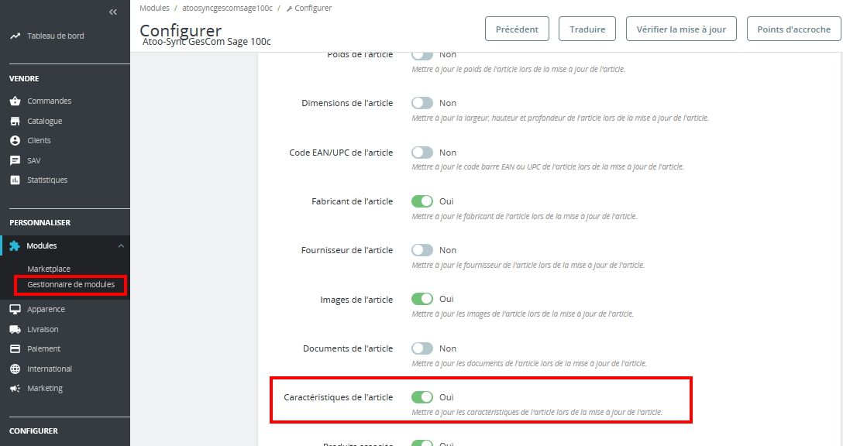
- Dans le bloc « Caractéristiques » vous avez la possibilité de créer les caractéristiques en valeur prédéfinie ou en valeur personnalisée.
Définissez le séparateur des valeurs. Ici nos valeurs sont séparées par une virgule « , » :
- Créer en valeur prédéfinie : Non (= valeur personnalisée)
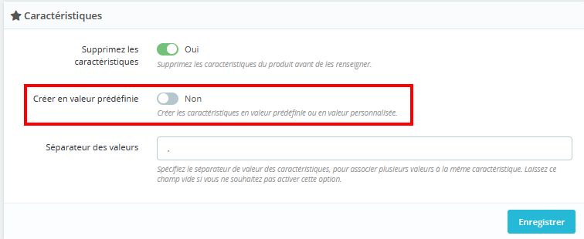
Exemple de la fiche produit avec une valeur personnalisée
Résultat en BackOffice | Résultat en FrontOffice
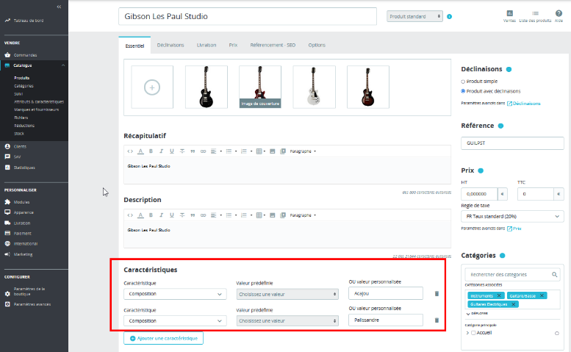 | 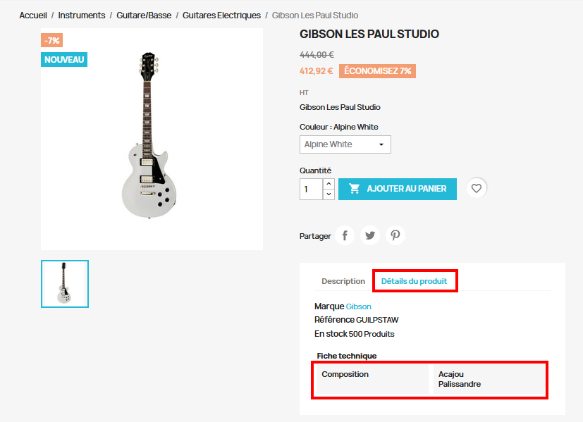

- Créer en valeur prédéfinie : Oui
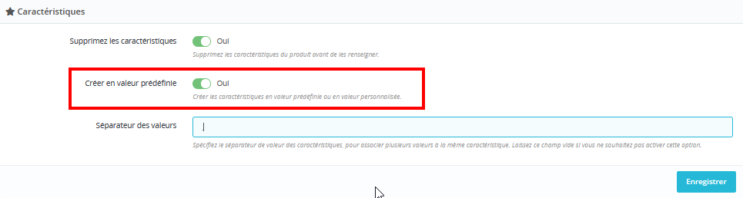
Exemple de la fiche produit avec une valeur prédéfinie (liste déroulante)
Résultat en BackOffice | Résultat en FrontOffice
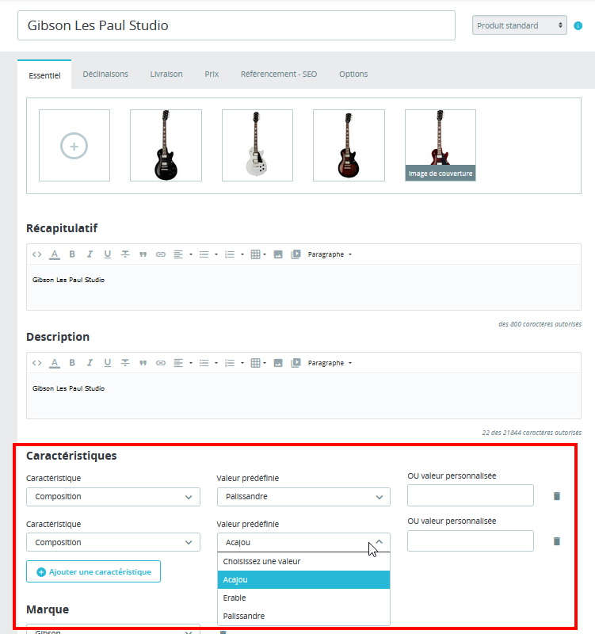

- Dans le menu « Catalogue » > « Attributs et Caractéristiques » ajouter la ou les caractéristiques :
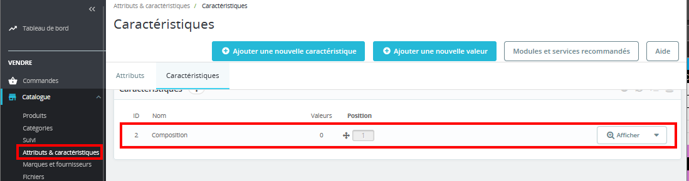
- Dans le logiciel Atoo-Sync, configurer le profil, onglet « Articles », menu « Champs Personnalisés » effectuez le mappage du champs information libre de la gestion commerciale avec la nouvelle caractéristique créée dans PrestaShop :
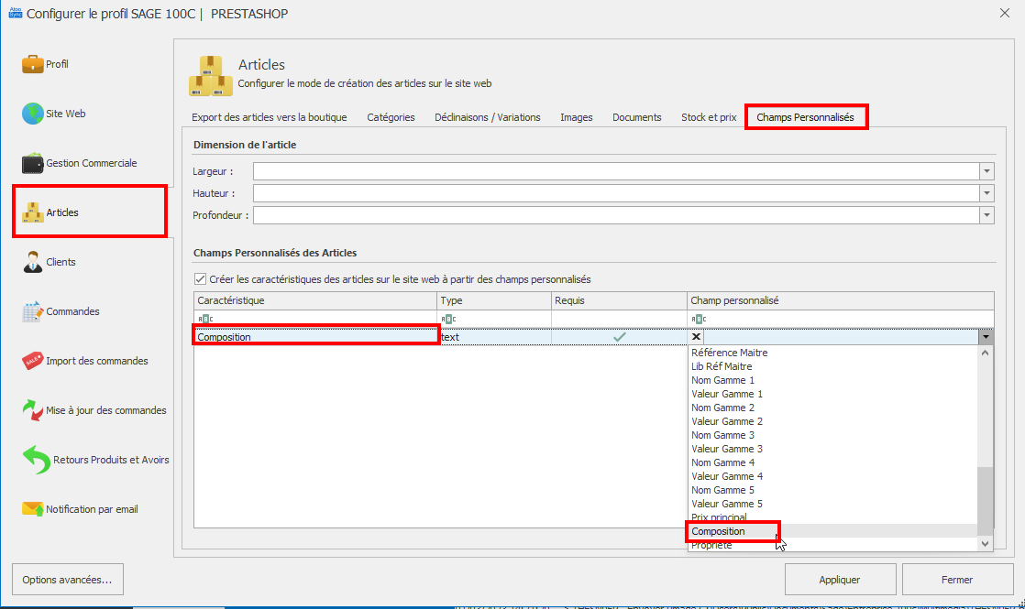

C | Onglet Clients

Paramétrage Export Clients
Les adresses récupérées sont :
- Les coordonnées présentes dans l’onglet « Identification » de la fiche client Sage
- Les adresses présentes dans l’onglet « Livraisons » de la fiche client Sage
Paramétrage Atoo-Sync GesCom :
La fiche client sage possède dans l’onglet « Contact » un contact avec un Nom, Prénom.
Nous souhaitons exporter ces informations dans la fiche client Prestashop dans le champ Nom, Prénom.
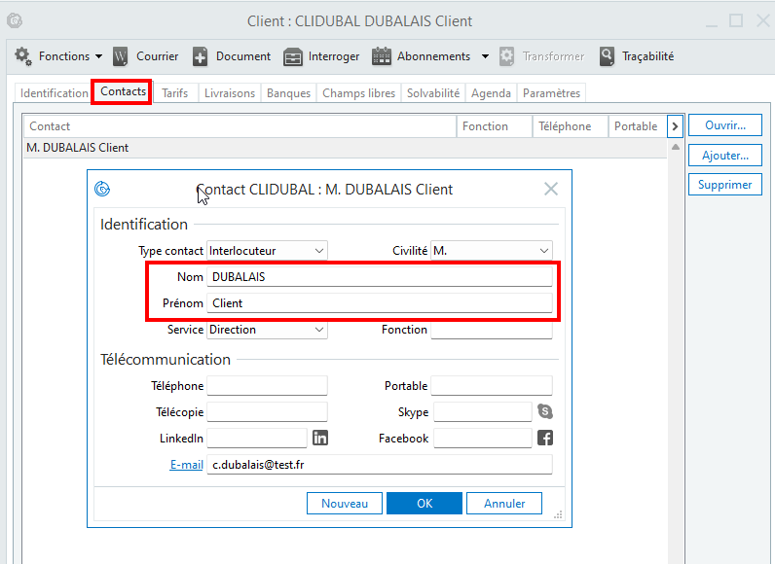
Avant d’exporter les clients, dans les options avancées du logiciel Atoo-Sync GesCom définir la valeur « Copy contact name on client if same email » sur True
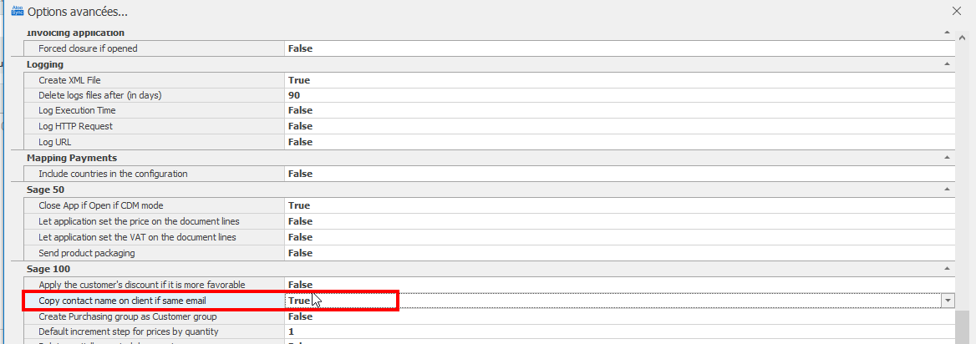

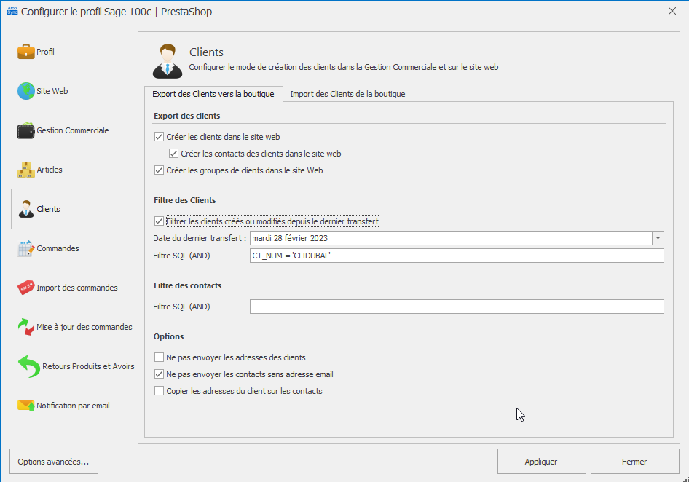
Résultat de l’export du client CLIDUBAL clients vers la boutique :
L’activation de l’option permet d’avoir le prénom dans le champ prénom et le nom dans le champ nom de la fiche client PrestaShop
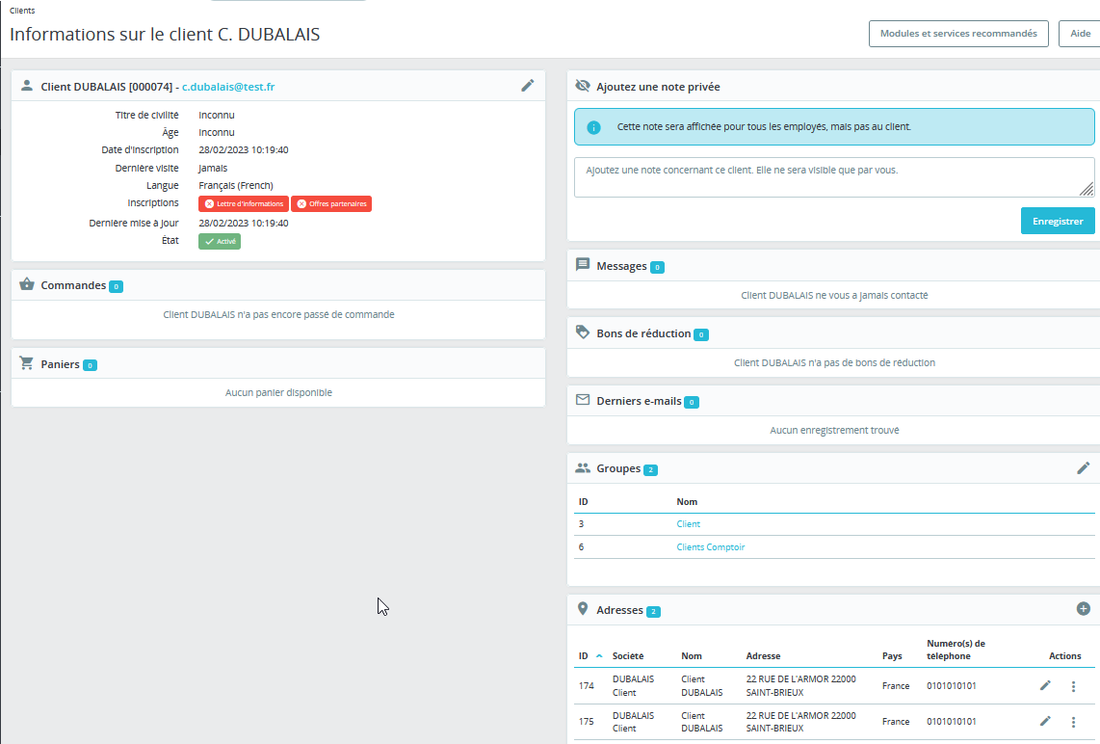
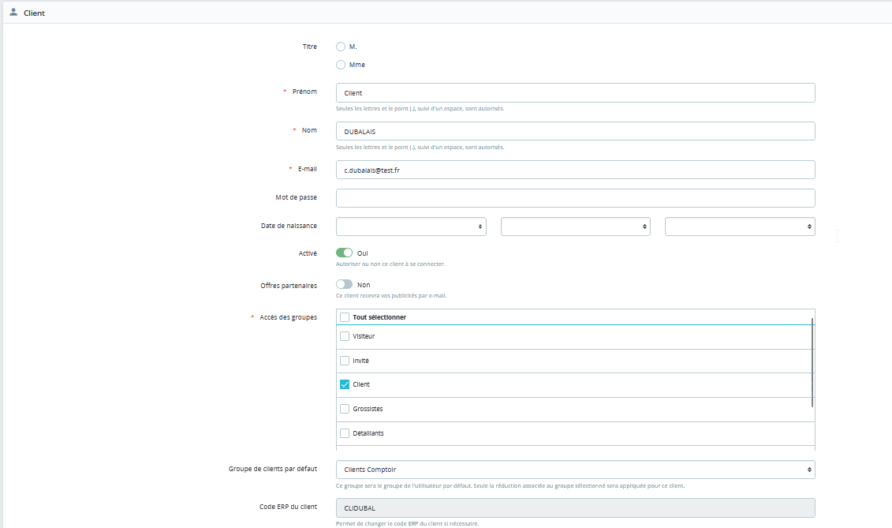
Si cette option n’est pas activée, le nom + prénom seront renseignés dans le champ Nom et dans le champ Prénom de la fiche PrestaShop
SI dans Sage la fiche client n’a pas de contact, le nom + prénom seront renseignés dans le champ Nom et dans le champ Prénom de la fiche PrestaShop
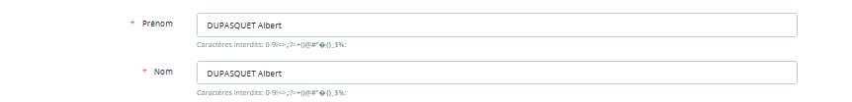

Si l’option « Copier les adresses du client sur les contacts » est cochée, ??

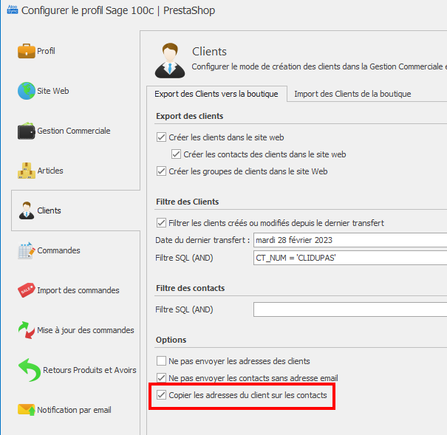

Paramétrage Import Clients
Lors des imports de commandes, si le client n’existe pas dans la Gestion Commerciale, le logiciel Atoo-Sync utilise la fiche client modèle.
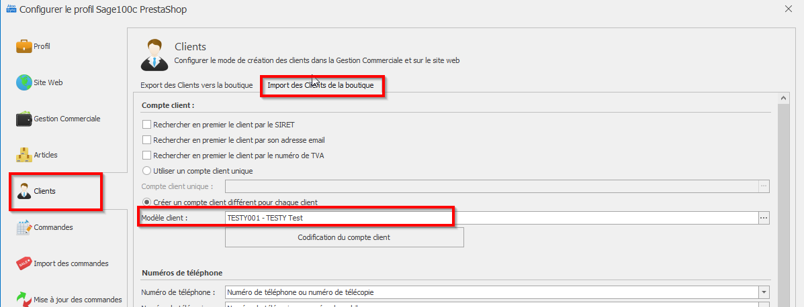
Modèle Client : choisir une fiche client « modèle » disponible dans la gestion commerciale.
Les informations récupérés sont :
- Tarifs
  - Les champs de la partie « Tarification »
  - Les champs de la partie « Remises »
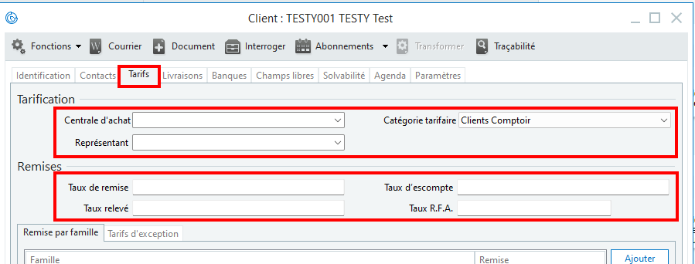
- Solvabilité
  - Assurance-Crédit
- Paramètres > Option de traitement
  - Les champs de la partie « Saisie de document »
  - Catégorie comptable
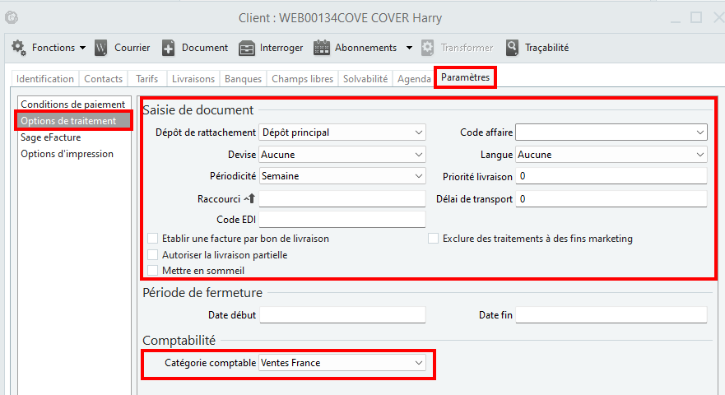

Codification du compte client
Paramétrage du code client
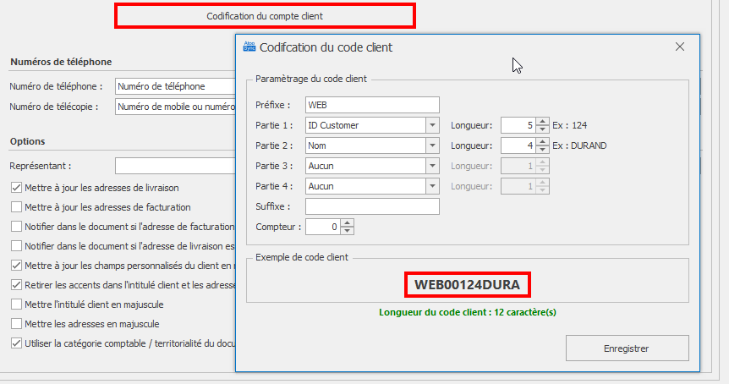

D | Onglet Commandes

Création des commandes

Mappage des modes de paiement
Permet de faire correspondre les modes de règlement de la boutique e-commerce avec les modes de règlement de la Gestion Commerciale
Dans la Gestion Commerciale les modes de règlement sont disponibles dans « Fichier » > « Paramètres société » > « Tiers » > « Mode de règlement »
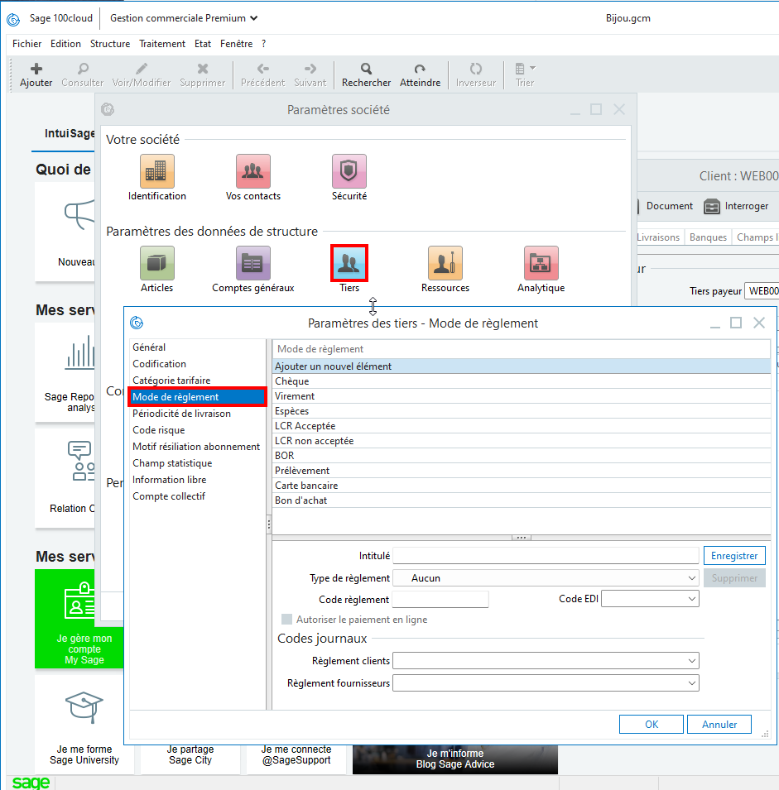

Gestion des Frais de Port
« Créer les frais de part comme une ligne d’article » :
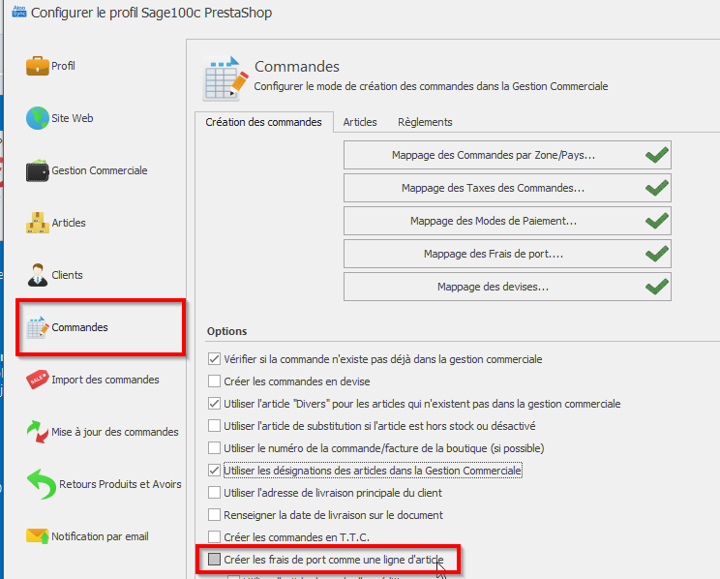
Option décochée, les frais de port seront renseignés dans le pied du document : ex DE0040
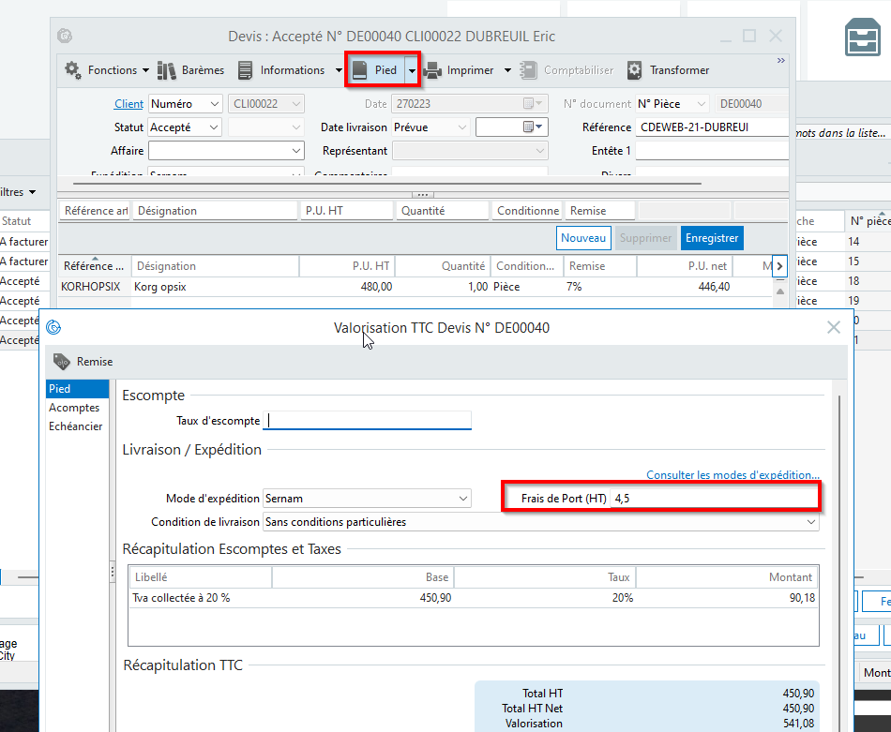

Option cochée : les frais de port seront renseignés comme ligne d’article ex DE0038
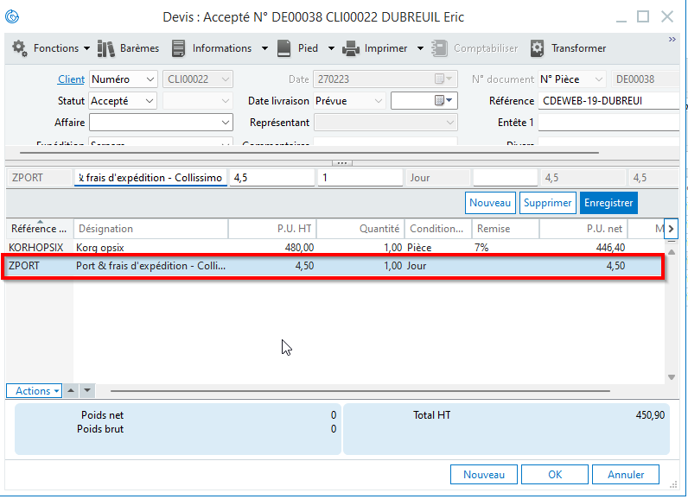
L’option « Utiliser l’article du mode d’expédition » exemple DE0039
Récupère l’article « ZPORT » définit sur le mode d’expédition
Dans Sage la gestion des expéditions se gère dans Fichier > Paramètre Société > Logistique > Mode d’expédition
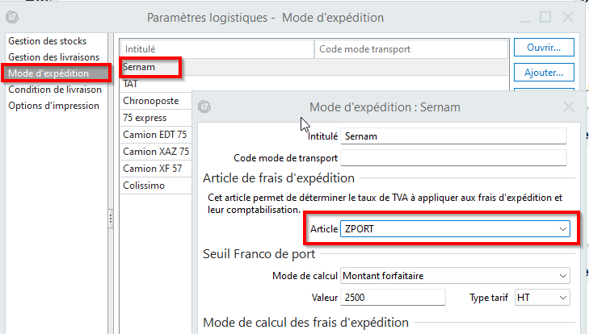

3 | Autres Informations

Utilisation d’un .htaccess sur le site web du client
Activer « Utiliser l’authentification http dans les options http de « Modifier le site »
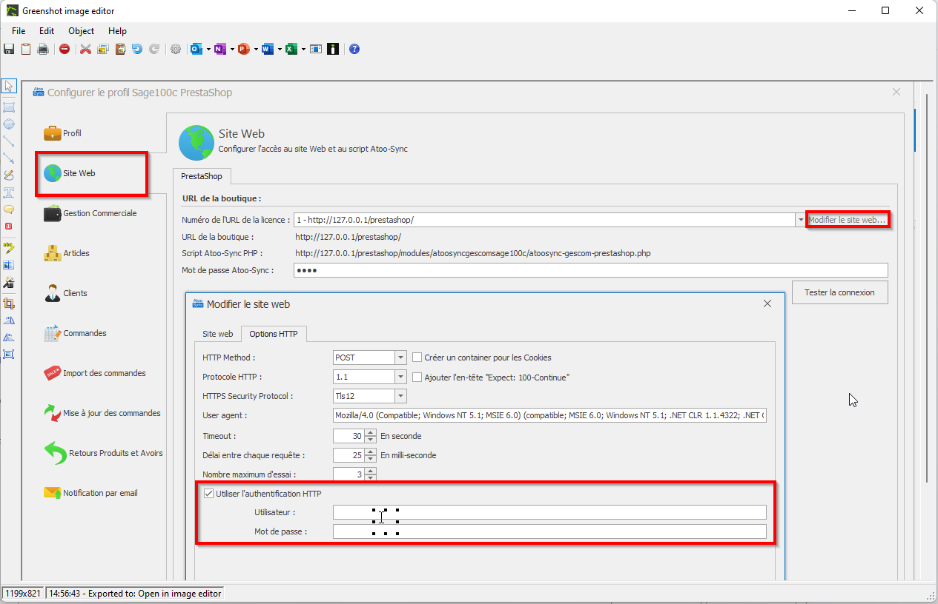

Options dans les Commandes
- « Créer les règlements à partir des paiements de la commande » :
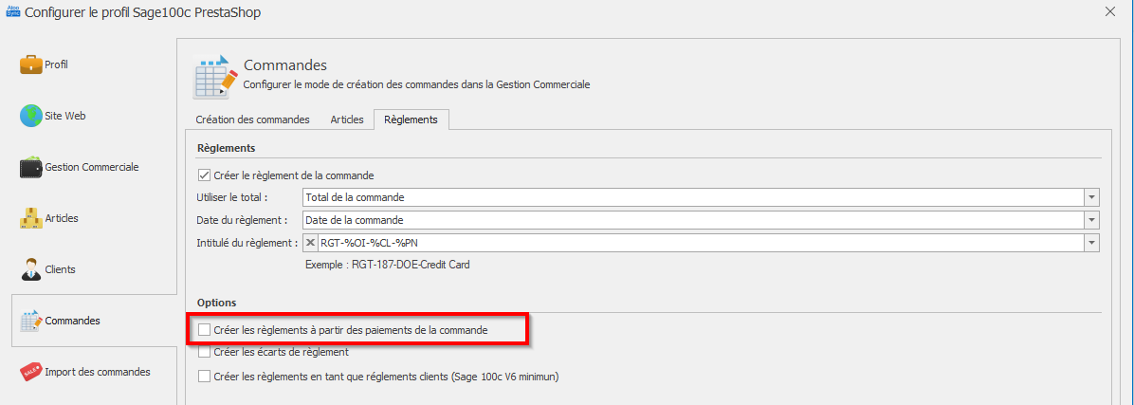
Si cette case est cochée, un paiement doit être renseigné sur la commande dans la boutique PrestaShop :
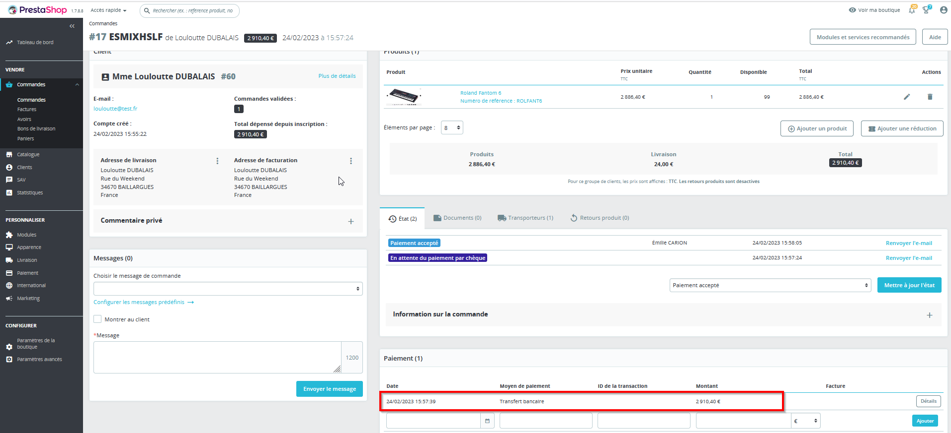
Si aucun paiement n’est saisi la commande ne sera pas importé dans la Gestion Comptable.
Si cette case est décochée l’outil utilisera le mappage effectué dans la section « Commandes » > « Création des commandes » :
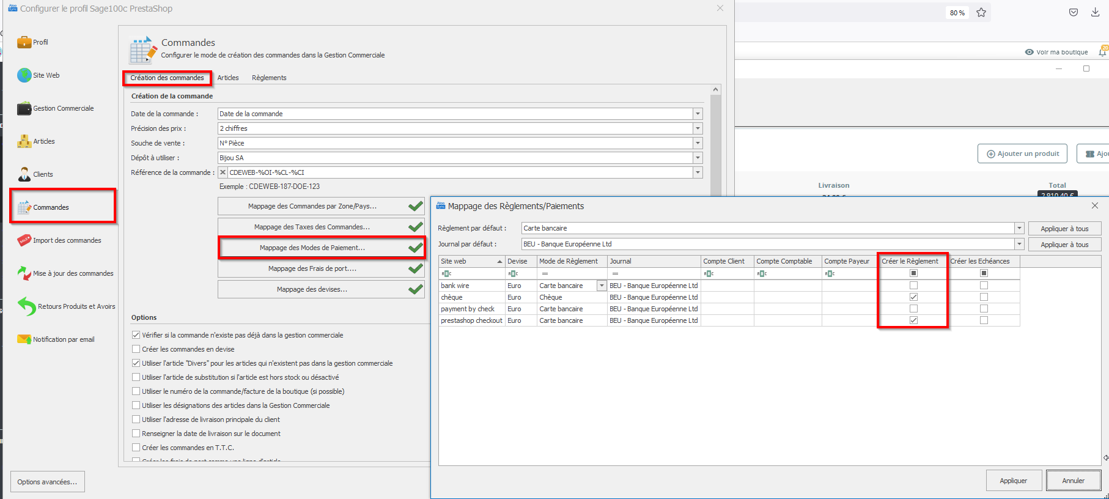
ATTENTION : La case « Créer le règlement de la commande doit être coché » sinon aucun règlement ne sera importé dans la Gestion Commerciale
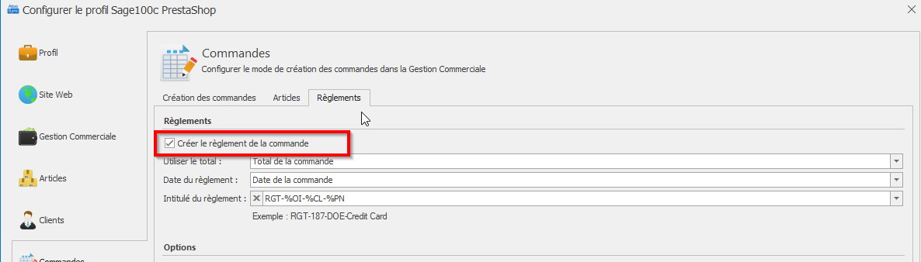

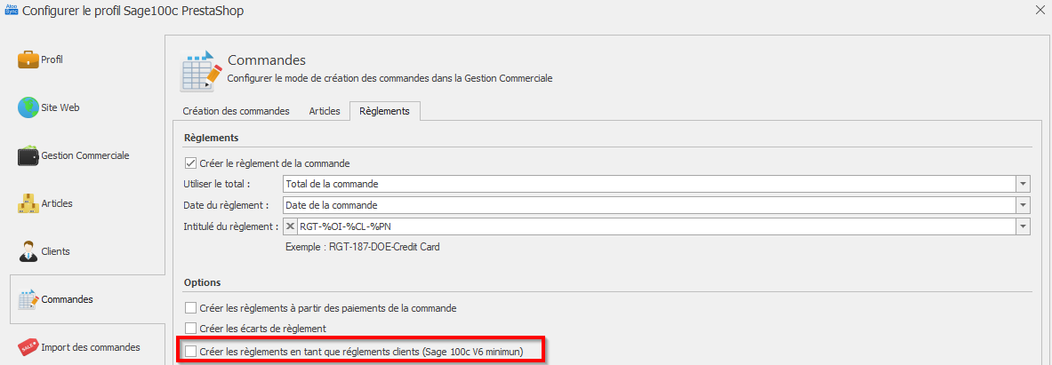

- « Créer les règlements en tant que règlements clients (Sage 100c V6 minimum) »
Les clients qui basculent de Sage v8 à v9 doivent désormais cocher cette case s’ils ne souhaitent pas faire de facture d’acompte. Cette option permet d’associer le règlement au client en non au document. La liaison du règlement est donc rompue entre le règlement et le document.
Les règlements sont disponibles dans Traitement > Gestion des règlements > Saisie des règlements clients :

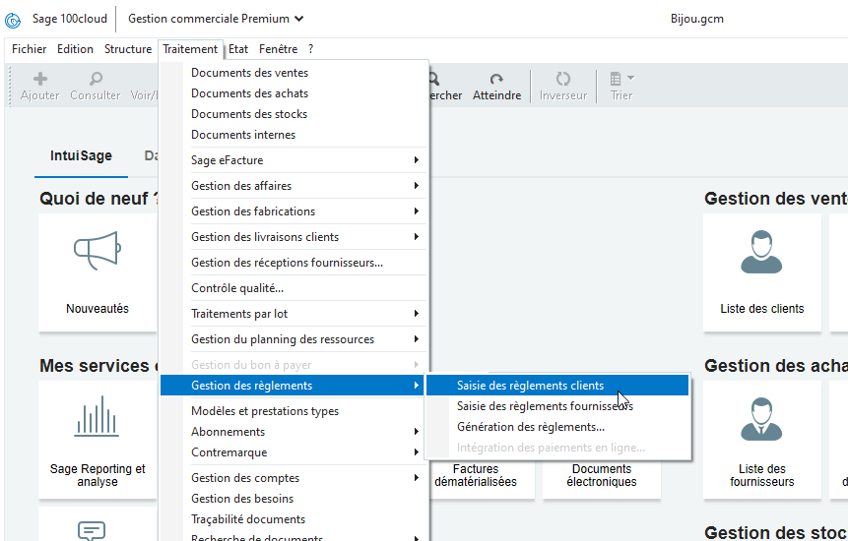

ATTENTION à l’utilisation de l’option « Utiliser le numéro de commande/facture de la boutique (si possible) :
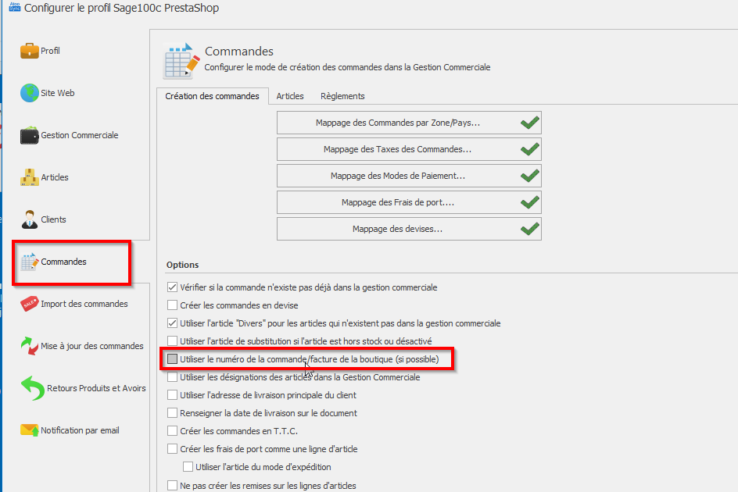
Cette option remplacera le N° de pièce dans la Gestion Commerciale et risque donc de casser l’incrémentation des numéros de facture
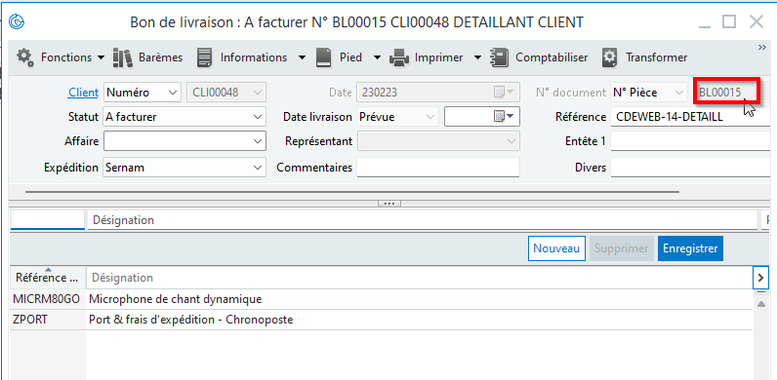

Import des Commandes
La période par défaut de l’import de commande est également utilisée pour la période par défaut des tâches planifiées :
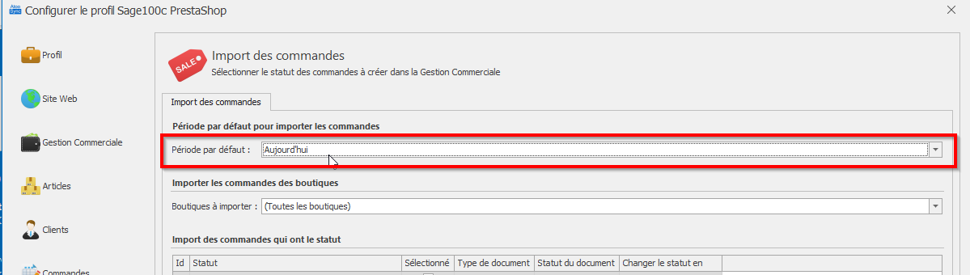

Activation des rapports .xml
Dans la configuration du profil ouvrir les « Options avancées… »
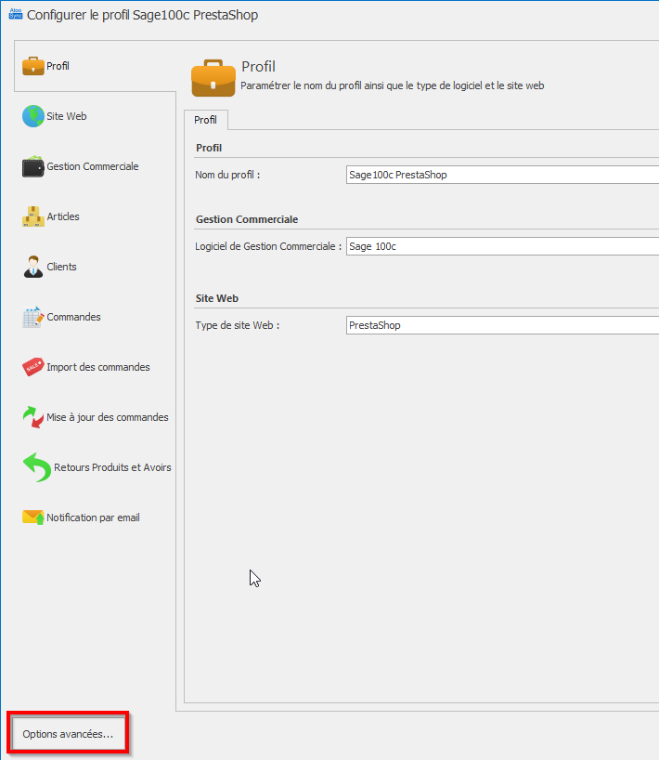
Dans la section Logging, activer l’option « Create XML Files » :
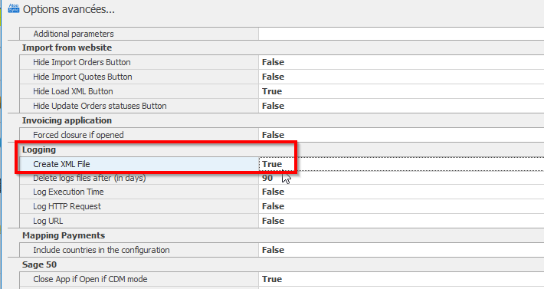
Les fichiers créer sont disponibles dans :
C:\ProgramData\Atoo Next\Atoo-Sync GesCom\tmp

Configuration du Serveur SMTP dans Atoo-Sync

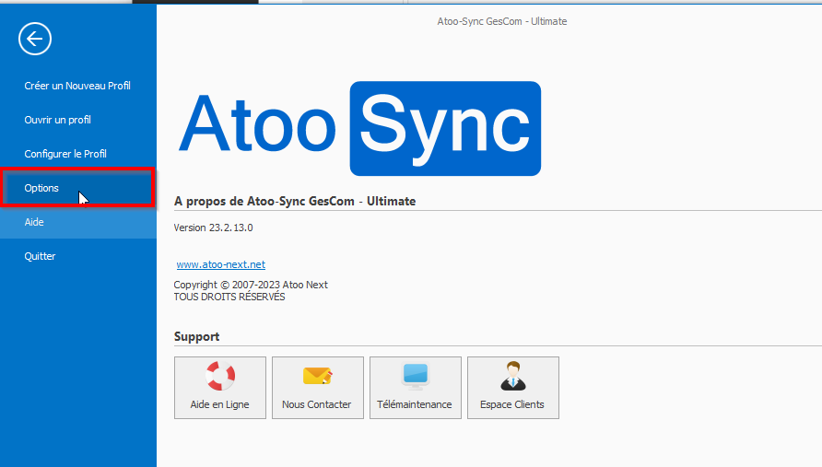
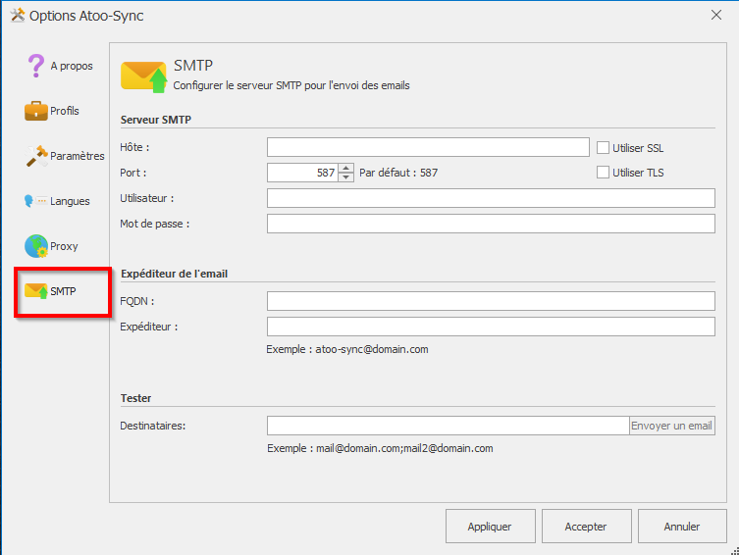

Modèles Facture pour Sage

Les modèles de documents SAGE sont disponibles dans :
T:\MODELES DOCS VENTE SAGE ATOO NEXT
C:\Users\Public\Documents\Sage\Entreprise 100c\fr-FR\Documents standards\Gestion commerciale\Ventes
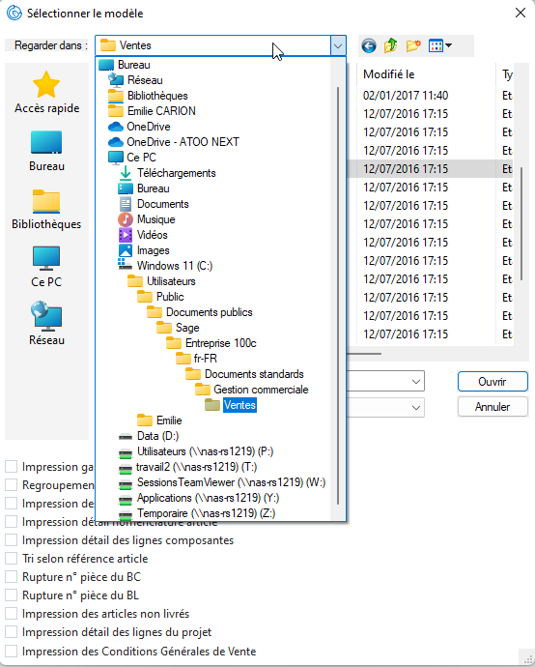

Module Atoo-Sync 2B2
Le module 2B2 permet d’envoyer les factures générées dans Sage vers PrestaShop.
Il possible d’utiliser des modèles de facture (Papyrus) et d’avoir des modèles différents en fonction de la langue.

Custom
Migration des clients ayant une custom
Les dossiers de customisation se trouvent dans le dossier client situé dans :
T:\CLIENTS\_DEV SPECIFIQUE ATOO-SYNC
Récupérer le fichier : atoosync-gescom-webservice-userfunctions.php et l’ajouter au dossier
C:\Program Files (x86)\Atoo Next\Atoo-Sync GesCom\Shops\PrestaShop\Modules\dossierERP
Zipper le dossier afin d’importer le module sur PrestaShop

Client modèle Onglet solvabilité
Fiche client modèle TESTY Test de la Gestion Commerciale > Onglet « Solvabilité »
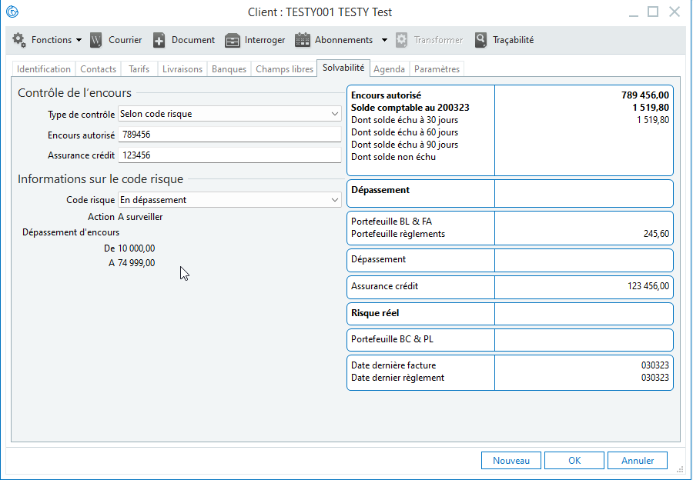
Fiche client créé après import de commande > Onglet « Solvabilité »
NASTIK Jim
